MEMORIA ESCRITA DEL PROYECTO

CFGS Desarrollo de Aplicaciones Multiplataforma

**VehicleGest**

**Autor:** Carlos Francisco Caruncho Serrano

**Tutor:** Mario Gago

**Fecha de entrega:** 12/02/2023

**Convocatoria:** 2º Semestre - 2022

**Documentos del proyecto:**[Enlace a la carpeta del Drive](https://drive.google.com/drive/folders/1hX4H3if9PjX21e7kQVzR1Qa5huVwr741?usp=share_link)



Contenido

1. Introducción 2

1.1. Motivación 2

1.2. Abstract…………………………………………………………………………………………………….3

1.3. Objetivos propuestos (generales y específicos) 4

2. Metodología usada 5

3. Tecnologías y herramientas utilizadas en el proyecto 8

4. Estimación de recursos y planificación 9

5. Análisis del proyecto 11

6. Diseño del proyecto 22

7. Despliegue y pruebas 44

8. Conclusiones 45

9. Vías futuras 46

10. Bibliografía 48

# Introducción

**Vehiclegest** es una aplicación móvil desarrollada para el sistema operativo Android, dedicada a gestionar el control y mantenimiento de una flota de vehículos. Sus principales características serán: control y gestión de los datos e incidencias de una flota de vehículos, control de avisos importantes y fechas de vencimiento, consulta y gestión de las Inspecciones Técnicas de Vehículo, listado de servicios prestados por la empresa y control de asignaciones de personal a vehículos e ITV[1].

**VehicleGest** está diseñado para darle a la empresa un plus de productividad al eliminar los procesos basados ​​en papel, pizarras, asegurando que los datos sean correctos y de fácil acceso desde cualquier parte del mundo, y en tiempo real. Ayudará a funcionar de manera más eficiente y reducirá los costes operativos. En resumen, mejorar la productividad aumentará los ingresos.

## Motivación

La motivación principal, surgió debido a la ocupación que tengo en mi puesto de trabajo. Soy responsable de una flota de vehículos de transporte, tanto de carga como de personas. Normalmente todos los datos relacionados con los vehículos se almacenan en hojas de Excel, Word, o pizarras y no son actualizados en tiempo real.

Almacenar datos en hojas de cálculo y de texto nos produce las siguientes desventajas:

* **Incoherencias:** produjeron errores humanos, como la introducción de datos incorrectos.
* **Dificultad para compartir:** Es difícil compartir y colaborar con otras personas en tiempo real a menos que todas las personas tengan acceso a la misma hoja de cálculo o documento de texto en todo momento.
* **No disponible en tiempo real**: Los datos en hojas de cálculo y de texto no están disponibles en tiempo real, por lo que la gente responsable no puede actualizar los datos en el momento.
* **Falta de seguridad:** Las hojas de cálculo y los documentos de texto no tienen las mismas medidas de seguridad que las bases de datos, lo que puede hacer que los datos sensibles sean vulnerables a la pérdida o al robo.
* **Duplicidades de datos:** se producen duplicidades que no se detectan fácilmente, lo que lleva a una falta de precisión en los informes y análisis.

Este proyecto puede ser una solución para estos problemas tanto en mi ámbito cómo en ámbito civil, para flotas de autobuses, camiones, vehículos de transporte de personas, etc. Los directivos y empleados tendrán un acceso en tiempo real a los datos centralizados de la empresa en sus dispositivos Android.

## Abstract

VehicleGest is a complete Android app designed to improve the control and maintenance of a logistics company's vehicle fleet. It features a centralized database of vehicles, services, materials and personnel, which can be accessed by the company's personnel wherever they are.

Store fleet information in non-centralized digital or paper documents is not productive for several reason, such as low availability, inefficient teamwork, low consistency, low security, low reliability, among others. VehicleGest aims to address these issues with its features. It also has security access, ensuring that only fleet employees can view the information.

The app begins with a login screen, you can register but only employees can access to fleet information. The next screen displays a list of vehicles, and there is a main menu at the bottom of this screen form navigation to the other sections. There are five additional sections, each with a search bar with filters to search them.

The second section is a general list of ITVs passed by the company, the third section is a list of services provided by our company. The fourth section is an inventory of all the company's tools and where their assignments, and the fifth section is a list of employees. There is also a section that displays a general list of alerts associated with each vehicle, for upcoming or expired ITV dates and other any information that affects each vehicle.

In conclusion, VehicleGest will improve the productivity of the logistics company, by reducing operating costs and helping employees work more efficiently.

## Objetivos propuestos (generales y específicos)

Los **objetivos generales** son:

* **Digitalizar, centralizar, actualizar y controlar** en una base de datos **escalable y coherente** todos los datos de los vehículos, ITV, material, personal y servicios de la empresa.
* **Movilidad y disponibilidad:** Disponer de toda la información en cualquier lugar en los terminales móviles Android de los empleados y directivos de la empresa.
* **Seguridad de acceso.** Evitar fuga de datos personales y empresariales.

Los **objetivos específicos** son:

* Crear una **base datos en tiempo real online**, evitándonos invertir en una infraestructura propia para la base de datos.
* Diseñar una interfaz de usuario con una **usabilidad[2]** lo más elevada posible. Debe ser clara y sencilla, con un esquema de colores agradable a la vista.
* Los usuarios deben autenticarse mediante un **sistema de usuario y contraseña**, para mejorar la seguridad, privacidad y la integridad de los datos de la empresa.
* Las partes de la aplicación deben ser **accesibles mediante un menú general**, con iconos y nombres.
* **Listado de vehículos** y su estado de mantenimiento: niveles, estado de ruedas, limpieza, etc.
* **Listado de las ITV**, así como las fechas programadas para estas.
* Debe mostrar un **listado de servicios realizados** por cada uno de los empleados y los vehículos, pudiendo buscar un registro específico mediante un buscador con filtros.
* Debe mostrar un **listado de inventario de herramientas general** en la aplicación y otro individual en cada vehículo, pudiendo detectar que herramientas faltan o están deterioradas, pudiendo buscar un registro específico mediante un buscador con filtros.
* Debe disponer de un **listado de personal de la empresa**, pudiendo acceder a la ficha individual y los listados de servicios y vehículos asociados. Buscar un registro específico mediante un buscador con filtros.

# Metodología usada

Cómo **metodología de flujo de trabajo** se ha utilizado la metodología ágil **Kanban[3],** combinada con la de **cascada** **con retroalimentación**. (Ilerna Online SL, 2022)

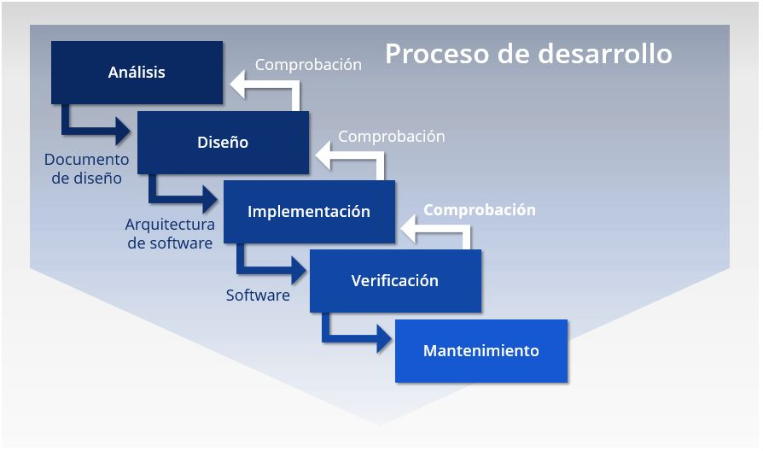

Ilustración : Ciclos de vida del software. Modelo en cascada con retroalimentación. (IONOS, s.f.)

Las metodologías se impartieron en la asignatura de **Entornos de Desarrollo**. Combinando Kanban y cascada con retroalimentación surge un proceso **iterativo e incremental**. Con Kanban subdividimos el proyecto en pequeñas tareas individuales. Las tareas se representan en una pizarra con fichas o tarjetas, y por fases. (APD, 2021)

Las etapas de codificación y pruebas del ciclo de software se representan en el tablero kanban cómo “codificando” y “probando”, pudiendo comprobar la calidad del proyecto final a medida que se va desarrollando. (viewnext, s.f.) En el Anexo I se muestra una fotografía del tablero de corcho usado para el proyecto.

Las fases en las que se encontrarán las tareas y funcionalidades son:

* **Pendiente:** En este proyecto no se introducen ideas nuevas, las funcionalidades ya están predefinidas y no se introducirán nuevas. Estarán ya en la fase de pendiente desde el inicio del proyecto. En la fase de pendiente estarán en tarjetas individuales cada una de las tareas del proyecto y funcionalidades de las que consta la aplicación.
* **En curso:** En la parte superior de esta fase se ponen las tareas que no sean de codificación. La parte inferior está subdividida en dos columnas, **“Codificando” y “Probando”.** Cuando una funcionalidad vaya a empezar a ser codificada entra automáticamente a la subfase de “Codificación”. Cuando se considera que está terminada la codificación, se mueve a la subfase de “Probando”.
* **Finalizado:** En la fase de “Probando” se le hacen las pruebas pertinentes y una vez pasadas se dará por terminada y se pasa a la fase de “Finalizado”.

## Ciclo de vida del proyecto. Fases



### Iniciación

Se ha elegido la **temática** para el proyecto, que es mejorar la gestión de los vehículos de una empresa logística. La necesidad es mejorar la gestión, la eficiencia y la productividad de la empresa. Los empleados con acceso a la aplicación tendrán información sobre todos los vehículos de la flota, incluyendo sus defectos técnicos, ITVs, material y servicios. Se ha realizado un **estudio de mercado** y se ha determinado que la aplicación es viable, ya que no hay aplicaciones similares en el mercado.

### Planificación

Se definen las **tecnologías** a utilizar en el apartado 3.. La **viabilidad del proyecto** es viable en términos de tiempo, ya que es un proyecto pequeño que un programador junior puede realizar en ese periodo. Se estiman los **costes** basados en el tiempo utilizado para el proyecto, con un presupuesto de 6000 euros, asumiendo que un programador junior cobra en promedio 1500 euros al mes, y el proyecto se ha realizado en unos 4 meses más o menos. Se ha aplicado un plan de gestión de tiempo con un calendario, y se ha dividido en tareas utilizando un **diagrama de Gantt**, y un **tablero Kanban** para dividir las tareas. La información de planificación se desarrolla en el apartado 4.

### Ejecución

* En esta fase se desarrollan las funcionalidades de la aplicación, se utiliza el método de cascada con retroalimentación mencionadas en el apartado 2. Esta parte se aprende en la asignatura **de Entornos de Desarrollo.**
* **Análisis:** En esta fase se definen los objetivos del software a partir de la idea principal, se desglosan en tareas más pequeñas y se definen los requisitos funcionales y no funcionales. Se desarrolla en el apartado 5.
* **Diseño:** Se decide cómo implementar el software y se diseñan las estructuras de datos, la estructura de los componentes, la interfaz gráfica y los componentes en detalle. Se desarrolla en el apartado 6.1.
* **Implementación:** Se **desarrolla el código fuente** de la interfaz con XML y de la lógica con Kotlin, siguiendo convenciones y normas para escribir un código claro y legible. Se documentó el código mientras se escribía para su posterior mantenimiento. Se desarrolla en el apartado 6.2.
* **Pruebas:** En esta fase se analiza la **calidad** del software**.** Se detectaron errores en la codificación mediante las pruebas y se corrigieron. Se considera que una prueba es un éxito si encuentra algún error. Se desarrolla en el apartado 7.
* **Mantenimiento:** Podemos considerar mantenimiento el periodo de recuperación del proyecto, donde se ha **reescrito y refactorizado** el código, reparados los bugs y desarrolladas más funcionalidades. Se sacarán nuevas versiones corregidas. En la supervisión hemos se revisado a si estamos **cumpliendo los plazos** y de **la consecución de los objetivos**.

### Cierre

En este apartado, se ha llevado a cabo una **evaluación exhaustiva del proyecto**, con el fin de determinar su éxito en términos de **cumplimiento de objetivos, calidad de la aplicación y corrección de errores**. Para ello, se han analizado los resultados obtenidos durante el desarrollo del proyecto y se han recopilado lecciones aprendidas.

**Se ha probado su correcto funcionamiento y usabilidad**. Además, se ha completado la documentación correspondiente, asegurándose de que esta sea clara y explique de manera detallada cómo utilizar la aplicación.

Por último, se ha completado la **memoria del proyecto,** incluyendo toda la información relevante obtenida durante el desarrollo del mismo. Con esta evaluación exhaustiva y las correcciones necesarias realizadas, se garantiza una entrega exitosa del proyecto. Desarrollado en el apartado 8.

# Tecnologías y herramientas utilizadas en el proyecto

## Software de diseño vectorial - Microsoft Visio

Microsoft Visio es una herramienta de creación de **diagramas y gráficos vectoriales[4].** Se ha usado para crear los diagramas de entidad-relación, diagrama relacional, diagrama de casos de uso, y diagrama de clases. He elegido esta herramienta por estar ya familiarizado con ella para hacer planos vectoriales, además es bastante sencilla de utilizar. (Lucidchart) Estos esquemas se estudian en la asignatura de **Entornos de Desarrollo.**

## Microsoft Office

Excel, PowerPoint y Word son programas de Microsoft que se utilizaron para diferentes propósitos en el proyecto. Excel se utilizó para crear un diagrama de Gantt, PowerPoint para la presentación incluida en el video de defensa y Word para redactar la memoria. Todos estos programas son fáciles de usar y brindan funciones útiles para sus respectivos propósitos.

## Formato PDF

PDF es el acrónimo de Portable Document Format (Formato de Documento Portátil) y es un formato de archivo utilizado para representar documentos de manera uniforme e independiente del hardware o software del que se disponga. Con un simple lector se puede abrir en cualquier máquina. Se ha usado para presentar la memoria.

## Entorno de desarrollo integrado – IDE - Android Studio

Para este proyecto, y tratándose una aplicación nativa para el sistema operativo Android, la mejor elección es **Android Studio**. Se puede programar tanto en Kotlin como en Java. Es el mejor IDE ya que está desarrollado expresamente para el desarrollo de aplicaciones Android, tiene emulador, herramientas de depuración, compilación, y herramientas **Firebase** integradas. Se ha utilizado para pasar los bocetos a mano a layouts en lenguaje **XML**[5]. Esta parte se impartió en las asignaturas de **Entornos de Desarrollo y en Desarrollo de Aplicaciones Multimedia y Dispositivos Móviles**.

## Lenguaje de programación – Kotlin-XML

El lenguaje de programación elegido para la lógica en este proyecto es **Kotlin**, un lenguaje de programación **orientado a objetos, de** **alto nivel y de código abierto** desarrollado por JetBrains[6], ya que está totalmente integrado con el IDE Android Studio, y posee una serie de ventajas respecto a JAVA, Se ha tenido que aprender desde cero la sintaxis para poder desarrollar el proyecto. Para las interfaces de usuario, se utiliza el lenguaje de marcas **XML** en Android Studio, que cuenta con un editor visual intuitivo. Los conceptos básicos de programación y a desarrollar se aprendieron en las asignaturas de **Programación** y el lenguaje Kotlin en concreto en **Desarrollo de Aplicaciones Multimedia y Dispositivos Móviles.** El lenguaje XML se aprendió enla asignatura **Lenguajes de Marcas,** y el diseño de las interfaces en la asignatura de **Desarrollo de Interfaces y** en **Desarrollo de Aplicaciones Multimedia y Dispositivos Móviles.**

## Herramientas Firebase para desarrolladores

Se decidió utilizar las herramientas de Google Firebase para el desarrollo del proyecto. Se ha usado **Firebase Auth** para laautenticación de usuarios para el backend de software. (Google). **Firestore Cloud** como sistema de base de datos, NoSql (Hernández, 2021), escalable y flexible, con soporte sin conexión. (Google). Se adquirieron los conocimientos básicos sobre esta tecnología en **Bases de Datos y en Sistemas Gestores de Bases de Datos.**

## Control de versiones con Git y repositorio en Github

Se ha utilizado Git[7] para controlar las versiones del código y se ha almacenado en un repositorio en Github. Se han estado versionando los cambios diarios tanto en código fuente como en la memoria y la documentación. Esta parte se impartió en la asignatura de **Entornos de Desarrollo.**

# Estimación de recursos y planificación

## Diagrama de Gantt previsto

En este apartado se presentará una estimación del tiempo previsto y el real que se ha empleado para realizar el proyecto a través de un **diagrama de Gantt**. Este diagrama suele estar compuesto de una lista de tareas a la izquierda y un cronograma de barras a la derecha, como se puede ver en la ilustración 2, que muestra un diagrama de Gantt simplificado. El cronograma ampliado se puede encontrar en el **diagrama previsto** del Anexo II.

La planificación del proyecto se ha realizado utilizando una plantilla de Excel descargada de internet (Vertex42).Se estimaba que la iniciación del proyecto sería rápida, con solo unos pocos días para las tareas cortas. La planificación, por su parte, requeriría un poco más de tiempo, debido a la necesidad de elaborar el diagrama de Gantt y otras tareas relacionadas. La fase de ejecución se subdividió en fases en cascada, con la fase de codificación como la más prolongada. Se planeó realizar las pruebas en dos días y se preveía una cantidad limitada de pruebas. Por último, la documentación se realizaría a lo largo de todo el proyecto.



Ilustración - Diagrama de Gantt previsto

## Diagrama de Gantt – Real

No se pudo completar el proyecto en tiempo y se plasmó el diagrama de Gantt real. Este resultó ser muy diferente al diagrama previsto inicialmente, con la mayor parte de las funcionalidades y la documentación sin completar, lo que muestra que la estimación inicial del tiempo requerido para cada fase no fue precisa. Durante el proceso de ejecución, se requirió un ajuste constante debido a dificultades, falta de tiempo, falta de familiarización con las tecnologías, imprevistos y otras vicisitudes. Esto demuestra la importancia de una planificación cuidadosa, de tener en cuenta las posibles dificultades y obstáculos que puedan surgir durante el desarrollo del proyecto. Se detalla en el **diagrama real** del anexo II.

## Diagrama de Gantt – Ampliación

Durante la fase de recuperación del proyecto se completaron las funcionalidades faltantes, se ha refactorizado, reestructurado, depurado y realizado una recodificación completa del proyecto siguiendo los principios del libro Código Limpio (Martin, 2012). Esto ha hecho que el proyecto sea más escalable y legible. La Ilustración 3 muestra el diagrama de Gantt real, que refleja el tiempo invertido en los cambios realizados en el proyecto.



Ilustración 3 - Diagrama de Gantt ampliado

# Análisis del proyecto

## Funcionamiento de la aplicación

En esta sección, se describirá en detalle el análisis del funcionamiento esperado de la aplicación. Al iniciar la aplicación, el usuario se encontrará con una pantalla con un logo y un formulario para iniciar sesión. Además, será posible registrarse, pero el permiso solo podrá ser otorgados por un usuario administrador de sistema para acceder a la aplicación.

Una vez iniciada la sesión y que el sistema detecte que el usuario autentificado es administrador, accederá a la pantalla principal de la aplicación. En esta ventana, se mostrará el fragmento del listado general de vehículos. La aplicación contará con un menú de navegación inferior para desplazarse por los distintos fragmentos principales de la aplicación, que son los listados generales de vehículos, servicios, inventario, ITVs y personal. Además, en la parte superior derecha, habrá un icono de una campana para navegar al fragmento de alertas de la aplicación. Al presionar una de estas alertas, se abrirá una ventana emergente con el detalle de esta alerta, que contará con un botón con un icono de basura para borrarla y una cruz para cerrarla.

En la parte inferior de cada fragmento de listado, habrá un botón flotante para abrir una pantalla con un formulario de creación de nuevo registro y un menú superior derecho para editar o eliminar los datos.

En la parte superior, habrá un icono de lupa para buscar registros específicos mediante cadenas de caracteres introducidos, mediante consulta a la base de datos. Al presionar cualquier registro en los listados, se abrirá una pantalla con una ficha más detallada, que incluirá la foto del registro, si es necesario, y contará con un menú superior de dos botones para borrar el registro o editarlo.

Al presionar el botón de edición se activarán los campos de texto para su edición y se podrán modificar los valores. A su vez se activará un botón para poder salvar estos cambios en la base de datos.

## Requisitos funcionales y no funcionales

En esta fase vamos a analizar y definir los **requisitos funcionales** y los **no funcionales** a partir de los objetivos propuestos, es decir las características operativas del software, cual es la interfaz que desarrollamos y sus restricciones. (Ilerna S.L., 2021)



### Requisitos funcionales

|  |  |
| --- | --- |
| ID | DESCRIPCIÓN |
|  | Iniciar sesión individual |
|  | Ver listado de alertas |
|  | Ver detalle de alerta |
|  | Eliminar alerta |
|  | Buscar alertas |
|  | Listado de vehículos |
|  | Ver detalle de vehículo |
|  | Añadir vehículo |
|  | Editar vehículo |
|  | Eliminar vehículo |
|  | Buscar vehículos |
|  | Ver listado de servicios |
|  | Ver listado de alertas |
|  | Ver listado de ITVs de cada vehículo |
|  | Ver listado de servicios |
|  | Buscar servicios |
|  | Ver detalle de servicio |
|  | Añadir servicio |
|  | Editar servicio |
|  | Eliminar servicio |
|  | Buscar servicios |
|  | Listado de inventario |
|  | Ver detalle de item de inventario |
|  | Añadir ítem de inventario |
|  | Editar ítem de inventario |
|  | Eliminar ítem de inventario |
|  | Buscar ítems |
|  | Ver listado de ITVs |
|  | Buscar ITV |
|  | Visualizar detalle de ITV |
|  | Añadir ITV |
|  | Editar ITV |
|  | Eliminar ITV |
|  | Ver listado de empleados |
|  | Buscar empleado |
|  | Añadir empleado |
|  | Editar empleado |
|  | Eliminar empleado |
|  | Restringir usuarios no administradores |

### Requisitos no funcionales

|  |  |
| --- | --- |
| ID | DESCRIPCIÓN |
|  | La interfaz debe tener los controles bien distribuidos |
|  | La interfaz debe tener una paleta de colores agradable a la vista con colores suaves |
|  | El menú de navegación debe estar en la parte inferior con iconos distintivos |
|  | El sistema debe asegurar que los datos estén protegidos del acceso no autorizado |
|  | La aplicación debe tardar menos de 2 segundos en responder |
|  | Las alertas serán accesibles en todas las secciones de la aplicación |
|  | Los accesos a base dan datos no bloquearan el hilo principal de la aplicación |
|  | La aplicación seguirá los patrones de diseño de controles de Google M3[8][9] |
|  | La aplicación podrá ser ejecutada en la mínima versión de Android que permita el diseño M3. |
|  | La aplicación debe señalar al empleado que está realizando una operación asíncrona. |
|  | El dispositivo debe tener conexión a internet para acceder a la base de datos Firebase. |

Se han desarrollado los diagramas relacionales como requerimiento del proyecto, y a partir de estos se ha hecho el esquema de datos para Firestore, una base de datos no relacional.

## Diagrama de entidad-relación

Se ha realizado el diagrama con todas las entidades relacionadas con unas normas llamadas formas normales, con esto nos aseguramos que nuestra base de datos es escalable y bien estructurada. Se puede ver el diagrama en el anexo III

* **Reglas Primera forma normal (1FN)** 
  + Todos los atributos son atómicos, es decir no tienen múltiples valores.
  + Cada entidad tiene una clave primaria única.
* **Reglas Segunda Forma Normal (2FN)**
  + Cumple la 1FN
  + Los atributos deben depender completamente de la clave primaria de la entidad. Suele pasar que no dependen completamente cuando hay clave primaria compuesta.
* **Reglas Segunda Forma Normal (3FN)**
  + Cumple la 2FN
  + No hay relaciones transitivas, es decir ningún atributo depende de otro elemento que no sea la clave primaria.

(Ortega)

## Diagrama relacional

Se puede ver el diagrama completo en el anexo IV**.**

## Diagrama de clases

Se puede ver el diagrama completo en el anexo V .

## Diagrama de casos de uso

Se puede ver el diagrama de clases en el anexo VI

## Diseño de Firestore Database

Nos registramos en Firebase y creamos la base de datos Firestore Database. Modelamos los datos pasando del modelo relacional al modelo NoSQL de Firestore. Traducimos al inglés los campos ya que es la lengua universal en programación. (Hernández, 2021) Se pueden consultar en el anexo VIII.

## Especificaciones de casos de uso

A continuación, explicamos los casos de uso más representativos de la aplicación. El resto de casos de uso se pueden consultar en el anexo VII.



Ilustración : Diagrama casos de uso de sistema principal

|  |  |  |
| --- | --- | --- |
| **Identificador** |  | |
| **Nombre** | Iniciar sesión | |
| **Descripción** | Habrá dos campos, usuario y contraseña al *empleado* o al *empleado* *administrador,* y un botón para aceptar. | |
| **Actores** | Empleado, administrador, sistema | |
| **Precondición** |  | |
| **Secuencia normal** | **Paso** | **Acción** |
| 1 | El *empleado* rellena los campos usuario y contraseña. |
| 2 | El *sistema* comprueba si las credenciales existen en la base de datos. |
| **Postcondición** | El empleado queda autenticado y tiene acceso a toda la aplicación. | |
| **Excepciones** | **Paso** | **Acción** |
| 2 | Si hay error de credenciales el sistema manda un mensaje de error. |
| **Comentarios** |  | |



Ilustración - Diagrama de casos de uso de vehículos

|  |  |  |
| --- | --- | --- |
| **Identificador** |  | |
| **Nombre** | Ver listado de vehículos | |
| **Descripción** | El empleado ve un listado de los vehículos datos de alta en la base de datos. El listado es de fichas de los vehículos con una pequeña foto del vehículo y los datos más importantes: matrícula, marca, modelo y color.  Se puede presionar un icono de lupa para buscar vehículos por varios criterios. | |
| **Actores** | Empleado, administrador. | |
| **Precondición** | Empleado autenticado. | |
| **Secuencia normal** | **Paso** | **Acción** |
| 1 | El *empleado* presiona la ficha de un vehículo. Se ejecuta CU_11. |
| 2 | El *empleado* presiona el icono de lupa arriba derecha. Se ejecuta CU_10. |
| **Postcondición** |  | |
| **Excepciones** | **Paso** | **Acción** |
|  |  |
| **Comentarios** |  | |



Ilustración : Diagrama de casos de uso de inventario

|  |  |  |
| --- | --- | --- |
| **Identificador** |  | |
| **Nombre** | Ver listado de inventario general | |
| **Descripción** | Se ve un listado de herramientas general total que existe en la base de datos. Se puede presionar un icono de lupa para buscar ítems por varios criterios. | |
| **Actores** | Empleado, administrador. | |
| **Precondición** | *Empleado* autenticado. | |
| **Secuencia normal** | **Paso** | **Acción** |
| 1 | El *empleado* presiona sobre un registro para abrir el detalle. Ejecuta CU_021. |
| 2 |  |
| **Postcondición** | Solo se ve el listado de Inventario de ese vehículo en concreto | |
| **Excepciones** | **Paso** | **Acción** |
|  |  |
| **Comentarios** |  | |



Ilustración : Diagrama de casos de uso de ITV

|  |  |  |
| --- | --- | --- |
| **Identificador** |  | |
| **Nombre** | Ver listado de ITVs | |
| **Descripción** | Se ve un listado de ITVs general. | |
| **Actores** | Empleado, administrador. | |
| **Precondición** | *Empleado* autenticado. | |
| **Secuencia normal** | **Paso** | **Secuencia normal** |
| 1 | El *empleado* presiona sobre cada registro para abrir el detalle. Ejecuta CU_23. |
| 2 |  |
| **Postcondición** |  | |
| **Excepciones** | **Paso** | **Excepciones** |
|  |  |
| **Comentarios** |  | |



Ilustración : Diagrama de casos de uso de servicios

|  |  |  |
| --- | --- | --- |
| **Identificador** |  | |
| **Nombre** | Ver listado de servicios | |
| **Descripción** | Se ve un listado de servicios general. | |
| **Actores** | Empleado, administrador. | |
| **Precondición** | *Empleado* autenticado. | |
| **Secuencia normal** | **Paso** | **Secuencia normal** |
| 1 | El *empleado* presiona sobre un registro para abrir la ficha de detalle. Se ejecuta CU_027. |
| 2 |  |
| **Postcondición** |  | |
| **Excepciones** | **Paso** | **Excepciones** |
|  |  |
| **Comentarios** |  | |

# 

Ilustración - Diagrama de casos de uso de gestión de empleados

|  |  |  |
| --- | --- | --- |
| **Identificador** |  | |
| **Nombre** | Ver listado de *empleado*s | |
| **Descripción** | Se ve un listado de *empleado*s | |
| **Actores** | *Empleado*, administrador, sistema. | |
| **Precondición** | Administrador o *empleado* autenticado. | |
| **Secuencia normal** | **Paso** | **Secuencia normal** |
| 1 | El *empleado* presiona sobre un registro de *empleado* para abrir el detalle. Se ejecuta CU_032. |
| 2 |  |
| **Postcondición** |  | |
| **Excepciones** | **Paso** | **Excepciones** |
|  |  |
| **Comentarios** |  | |



Ilustración : Diagrama de casos de uso de alertas

|  |  |  |
| --- | --- | --- |
| **Identificador** |  | |
| **Nombre** | Ver listado alertas | |
| **Descripción** | Se abre al presionar el icono “Alertas” de arriba derecha de la pantalla principal. | |
| **Actores** | Empleado, administrador. | |
| **Precondición** | Empleado autenticado. | |
| **Secuencia normal** | **Paso** | **Acción** |
| 1 | El *empleado* presiona sobre la alerta para abrir el detalle de la alerta. Se ejecuta CU_08 |
|  |  |
| **Postcondición** |  | |
| **Excepciones** | **Paso** | **Acción** |
|  |  |
| **Comentarios** |  | |

# Diseño del proyecto

## Bocetos de la aplicación



### Pantalla de autenticación de usuario

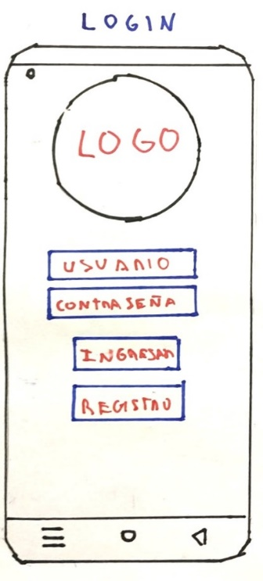

Ilustración - Boceto de pantalla de autenticación

En la ilustración 10 podemos “**activity”[10] o actividad** que ve el usuario al entrar a la aplicación después de ejecutarla, en ella aparece el logotipo de la aplicación en grande, y un formulario con los campos de email y contraseña, con un botón para aceptarlo. Esta vista envía los datos introducidos en el formulario a la base de datos de Firestore, si las credenciales son correctas navegará al listado de vehículos. Los usuarios volverán a esta vista cuando se desautentiquen desde cualquier vista. En el caso de que no tengan usuario registrado podrán crear uno presionando el botón “Registro”, lo que los lleva a la actividad de registro.

### Pantalla de registro de usuario

Es similar a la de autenticación, pero con un campo más de contraseña. En esta pantalla el usuario deberá ingresar correo y la contraseña dos veces, para asegurarse que la escribe bien, se realiza una comparativa entre los dos campos, si esta es correcta, el sistema le creará un usuario y navegará hacía la pantalla de **actividad principal**.

### Pantalla de listado de vehículos

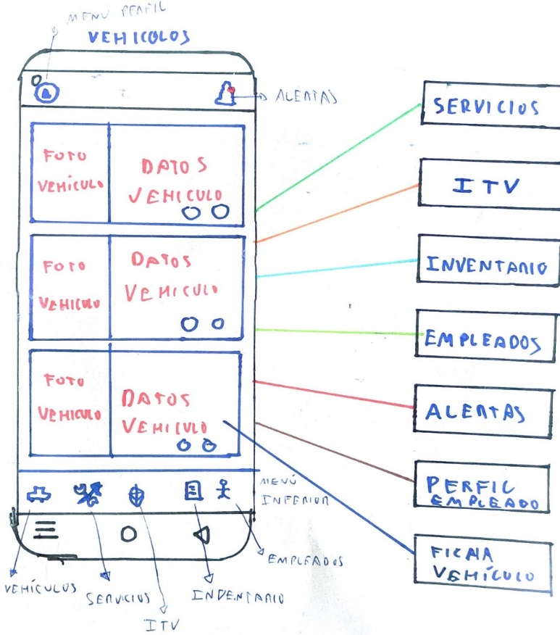

Ilustración - Boceto de pantalla principal

El siguiente boceto es de la actividad principal con el fragmento central cargado de **listado de vehículos**, empezando por la parte de arriba tendremos una barra de herramientas. En la parte derecha de la barra un icono con una campana de notificaciones, podremos navegar al listado de notificaciones y avisos, y otro icono de desautentiquen, que nos llevará de nuevo a la actividad de autenticación. En la parte central hay un “**recyclerview[11]**” que muestra el litado de ítems, cada ítem tendrá la imagen del vehículo. Esta parte se puede desplazar hacia arriba y hacia abajo con un **“scrollview[12]”** vertical. Esta parte central será también dinámica para la navegación y cambiará de **“fragment[13]” o fragmento** cuando presionemos sobre cada uno de los iconos de avisos, o del menú inferior de navegación. El menú inferior de navegación está compuesto de 5 iconos. Para navegar hacia los apartados de vehículos, servicios, ITV, inventario y personal. También habrá icono “+” flotante para agregar registros en cada apartado.

Presionando la ficha de vehículos se abrirá una pantalla emergente donde se ampliará la foto del vehículo, y se podrán consultar en detalle la información del vehículo, borrarlo y editarlo.

### Dialogo de vista de detalle de vehículo

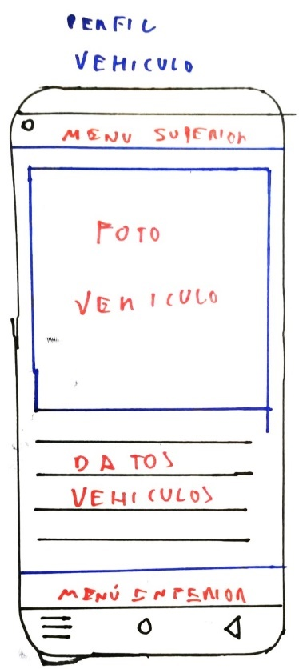

Ilustración - Boceto de detalle de vehículo

En este dialogo podemos ver la foto del vehículo que ocupa media pantalla, debajo de la foto estarán todos los datos del vehículo pudiendo bajar también con una vista desplazable para ver más datos. Habrá tres botones superiores donde se puede volver atrás, borrar el registro y otro para editar el vehículo

### Vista de listado de alertas

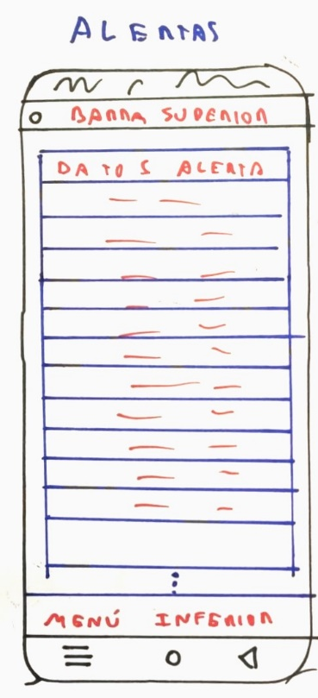

Ilustración - Boceto de listado de alarmas

En la ilustración 13 podremos ver una lista de todas las alertas generadas en una lista, esta lista será una lista simple, con la fecha las alertas, el motivo y la fecha de su generación. Se podrán borrar desde un botón superior y agregar más desde un botón de + inferior.

### Vista de listado de servicios

En la ilustración 14 podemos ver el fragmento de listado de servicios, es similar al de ITV, pero variando los datos. Se podrán agregar y abrir en detalle cada uno de los servicios. Se podrán borrar desde un botón superior y agregar más desde un botón de + inferior.

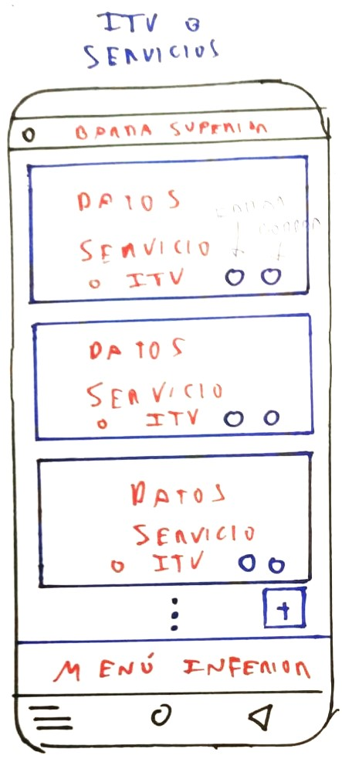

Ilustración - Boceto de listado de servicios

### Vista de detalle de servicios.

En esta vista se podrá ver un fragmento con el detalle del servicio que hemos presionado. Se podrán borrar o editar los datos. Será como la de vehículo, pero sin la fotografía.

### Vista de listado de inventario



En la ilustración 12 podemos ver el fragmento de listado de ítems, es similar a las alertas, pero variando los datos. Se podrán agregar y abrir en detalle cada uno de los

Se podrán borrar desde un botón superior y agregar más desde un botón de + inferior.

### Vista de detalle de ítem

En esta vista se podrá ver un fragmento con el detalle del ítem que hemos presionado. Se podrán borrar o editar los datos. Es igual que la de vehículo, con una foto del ítem.

### Vista de listado de ITV



Ilustración - Boceto de listado de ITV

En la ilustración 12 podemos ver el fragmento de listado de servicios, es similar al de servicios, pero variando los datos. Se podrán agregar y abrir en detalle cada uno de las ITV.

### Vista de listado de personal

Esta vista es similar a la de listado de vehículos, con los datos esenciales en cada registro y una foto en miniatura del empleado, se podrá presionar sobre cada empleado para ver los detalles.

### Vista de detalle de empleado

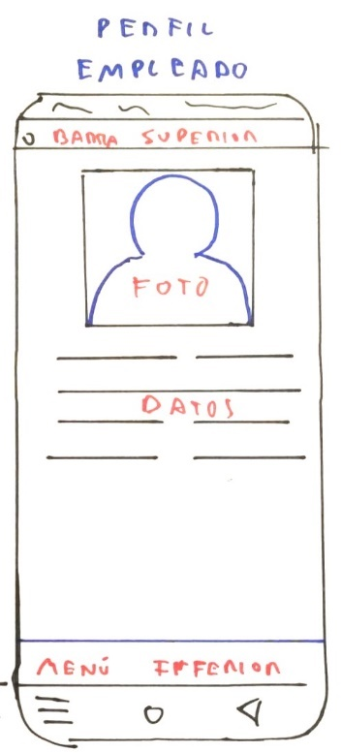

Ilustración - Detalle de empleado

En esta vista se podrá ver un fragmento con el detalle del empleado que hemos presionado. Se podrán borrar o editar los datos mediante dos botones en un menú superior. Tendrá una foto del empleado.

## Implementación en detalle

Los bocetos se han hecho a mano, y a continuación se han implementado en el diseñador de interfaces del IDE Android Studio. Los inter



### Implementación de la autenticación y registro

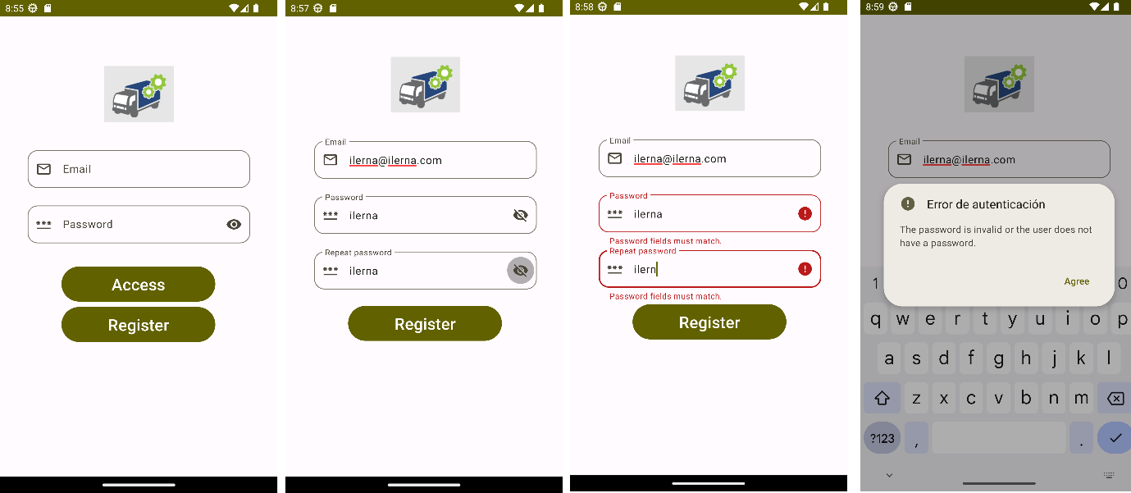

Ilustración - Pantallas de autenticación y registro

Se implementa la conexión a la base de datos de **Firesbase Auth** mediante su API[14]. Se ha utiliza la documentación de Firebase para implementarlo (Google). (Moure, s.f.).

En la **actividad de login** el usuario introduce usuario y contraseña si está registrado. Comprueba en segundo plano para no bloquear la tarea principal, si existe en la base de datos de usuarios. Las concurrencias se aprendieron en la asignatura de **Programación de servicios y Procesos,** y se han usado durante todo el proyecto.

Si el usuario comete algún error introduciendo un email o contraseñas, se captura el mensaje que proporciona la API y se muestra en un cuadro de diálogo yen la consola de “logging” con el método **Log.**

En la **actividad de registro** recoge el usuario, contraseña y repetir contraseña, compara los dos campos de contraseña para ver si coinciden, y lo crea en la base de datos de autenticación de Firebase.

Por otro lado, si la creación tiene éxito registra un nuevo empleado en la base de datos Firestore, con el correo que se hausado para la autenticación. Este usuario se crea vacío sin datos y sin permiso de acceso**.** De esta manera ampliamos los datos de los usuarios registrados, enlazando los datos de las bases de datos de autenticación y la de datos de Firestore mediante el **identificador UUID**, que es un número único generado aleatoriamente.

Una vez autenticado se navega a la actividad principal Mainactivity.

Si el usuario registrado no está marcado como “Admin” en un checkbox de su perfil por otro administrador, no podrá acceder a la aplicación.

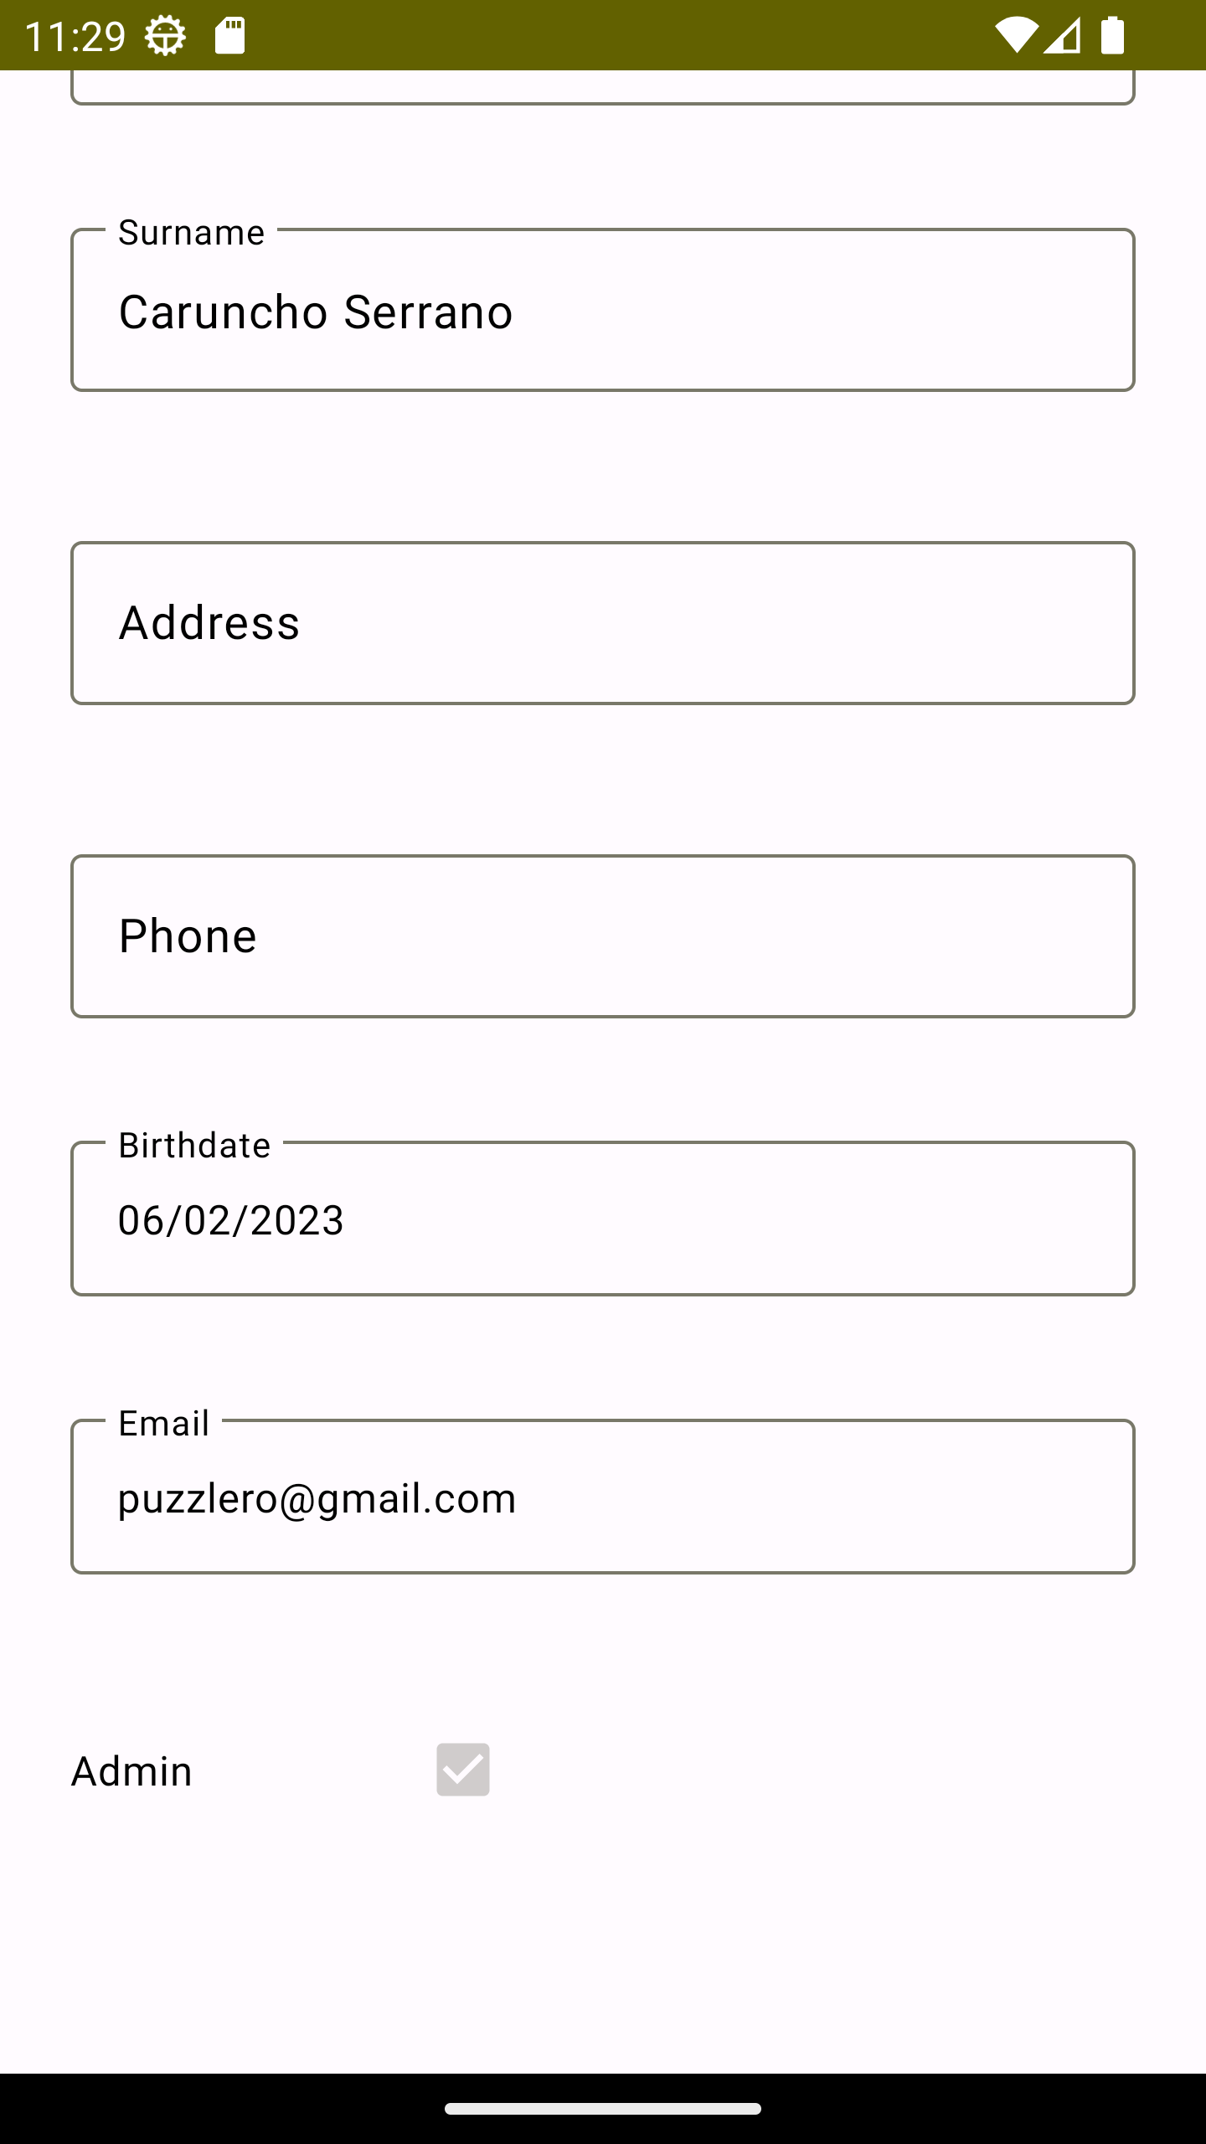

### Idioma de VehicleGest

La aplicación puede estar en **castellano e inglés**, ya que se han traducido cada una de las cadenas de texto con el sistema de Android Studio, almacenadas dos archivos **strings.xml**. Gracias a estos archivos se puede traducir la aplicación a los idiomas que deseemos, agregando una referencia a las cadenas en el código. El programa se traduce automáticamente con el idioma del sistema en el que se instale.

Se ha implementado dialogo de información de errores de usuario y contraseña.

### Menús de navegación de fragmentos

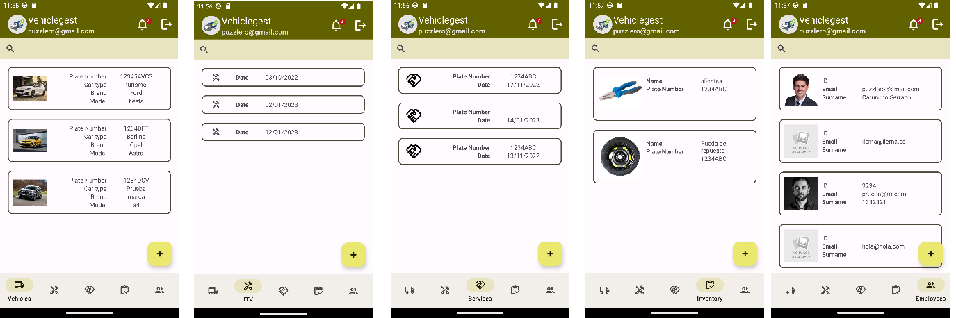

Ilustración - Navegación entre fragmentos con menú inferior

Mediante la implementación de los menús podemos **navegar entre los fragmentos**, que aparecen en un **“scrollview”** central donde aparecen los listados de objetos. El primer fragmento por defecto que se muestra es el de vehículos. Se captura para esto el evento del ratón al presionar cada elemento de los menús

En la parte inferior se encuentra el menú de navegación entre los **5 fragmentos** de listados de objetos que se mostrarán en un tipo de vista especial para mostrar los fragmentos.

En la parte superior, se encuentra la **barra de herramientas principal**, donde se muestra **el logotipo de la aplicación, el título y el subtítulo**. Este último cambia según el usuario que esté autenticado, mostrando su correo electrónico. En la parte derecha, se sitúa el icono de acceso directo a las alertas, que tiene también un pequeño número llamado **“badge” o insignia** que captura la cantidad de avisos de la aplicación. El otro botón de salida, es para desautenticarse. y volver a la actividad de autenticación.

Por último, hay un botón con un “+” para agregar nuevo registro navegando hacía el fragmento de añadir de objeto que contiene un formulario.

### Listado, detalle, buscar y añadir alertas

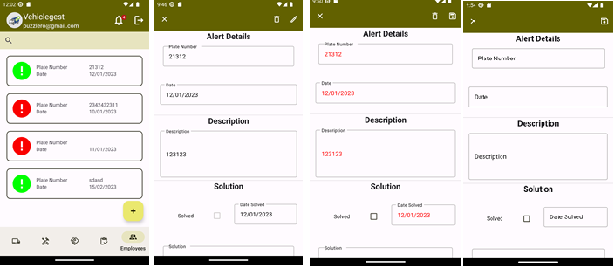

Ilustración - Vistas de alertas

En la parte superior pulsando a la lupa se pueden **buscar** las alertas por la matrícula del vehículo a la que pertenecen

Pulsando cada registro se abre un **fragmento de detalle** de la alerta en concreto, que contiene un formulario con los datos. Eso hace que oculte las barras de navegación y la barra de búsqueda, y se muestre la barra de edición del formulario. Estás barras se vuelven a mostrar al volver a los fragmentos de lista.

Los 3 iconos de la barra son: **cerrar formulario**, que vuelve al fragmento de alertas, **borrar documento**, que borra el documento de la alerta en la base de datos, y el de **edición** **de documento**, que activa los campos para poder editar los datos y los cambia al **color rojo**, además de mostrar el icono de salvar, que actualiza el documento en la base de datos.

Al presionar el **botón “+”** del fragmento del listado, se abre el mismo fragmento de edición, pero para crear un nuevo documento con los datos introducidos, con los botones de guardar y cerrar.

Los campos de fecha abren un **cuadro de diálogo para seleccionar una fecha** que se introduce automáticamente en el campo, como se muestra en la ilustración 20.

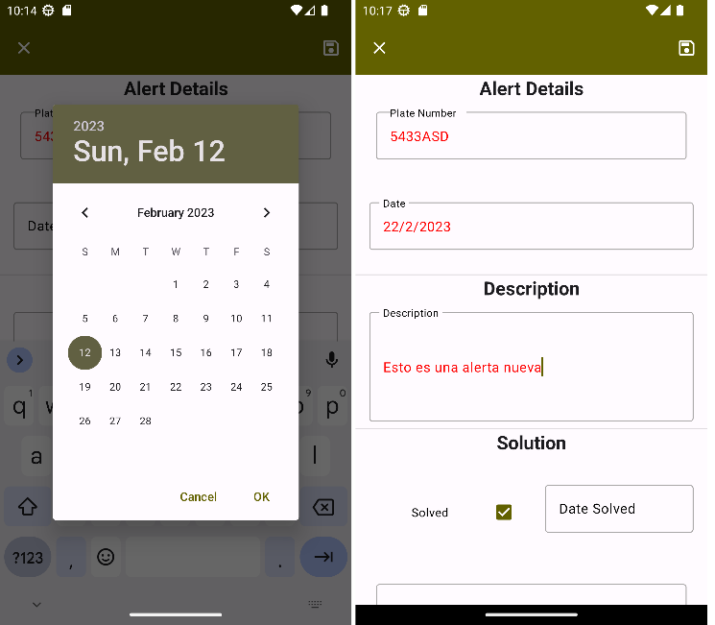

Ilustración - Formulario de añadir

### Listado, detalle y añadir vehículos

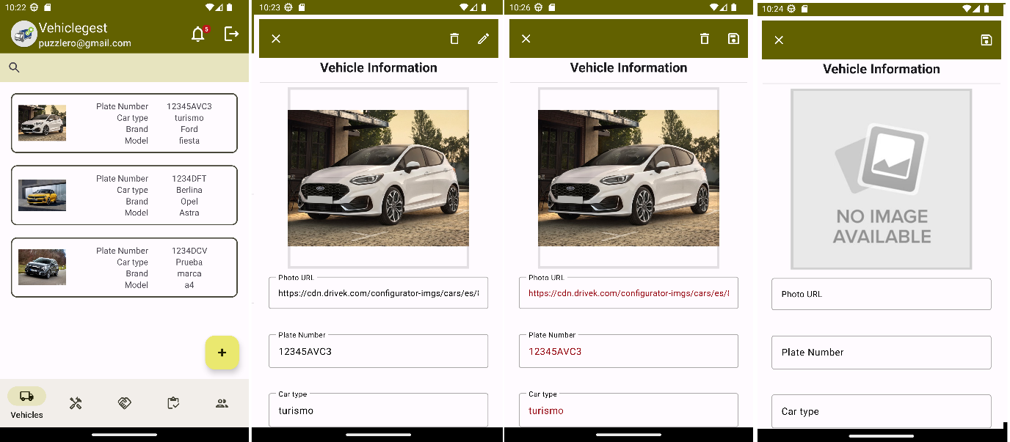

El listado de vehículos se muestra de igual manera en un “recyclerview” como las alertas, con la diferencia que en esta sección se muestra una **imagen en miniatura** del vehículo. Al presionar en cada ficha se abre el formulario de vehículo con la **foto ampliada**.

El formulario añadir es el mismo que el de editar pero en blanco.

Tanto la foto de minatura como la ampliada se muestran cargando los datos mediente una URL almacenada en la base de datos.

### Listado, detalle, y añadir ITV

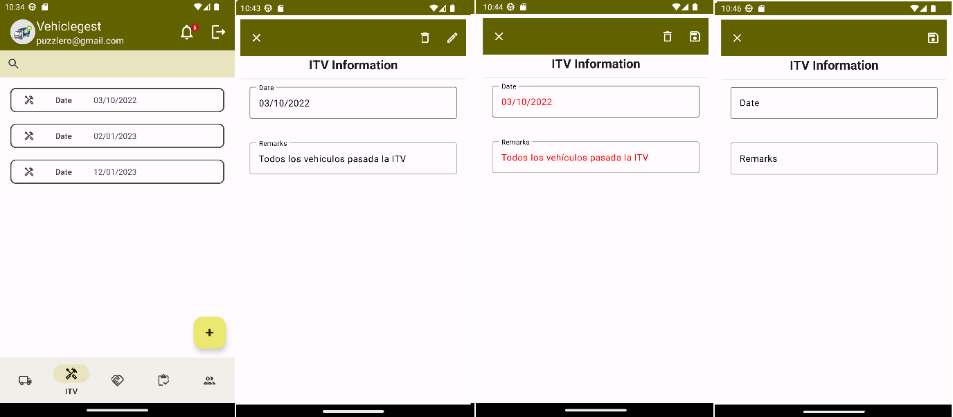

El listado de ITV funciona de la misma manera que el de alertas, mostrando solo un icono en las tarjetas del “recyclerview”.

### Listado, detalle, y añadir inventario

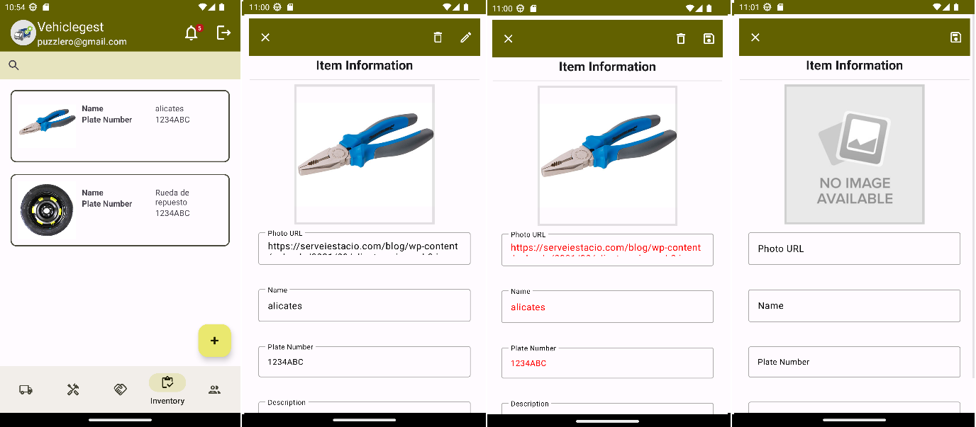

El listado de inventario funciona de la misma manera que los anteriores, mostrando foto en miniatura y foto ampliada.

### Listado, detalle, y añadir empleados

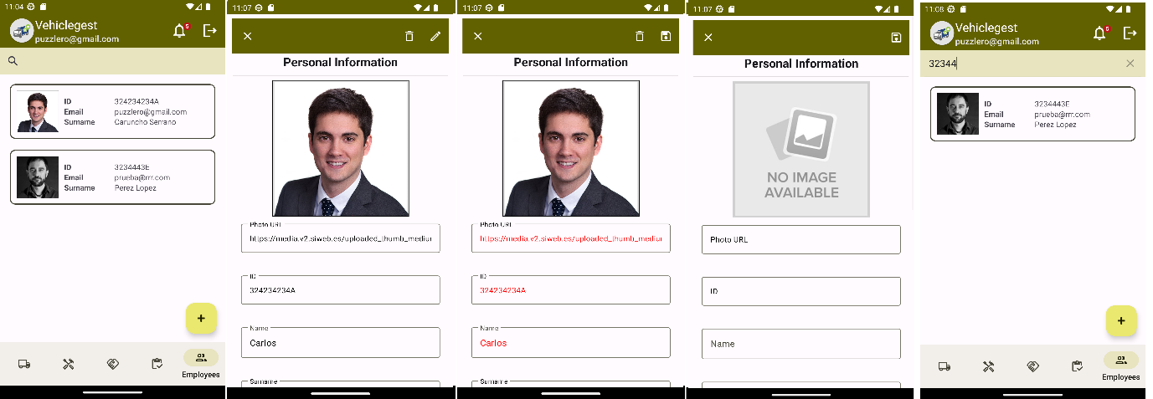

Funciona igual que los anteriores apartados, mostrando la foto de los empleados, en miniatura y ampliada.

## Detalle de implementación de clases, funciones y ficheros

### Manifest

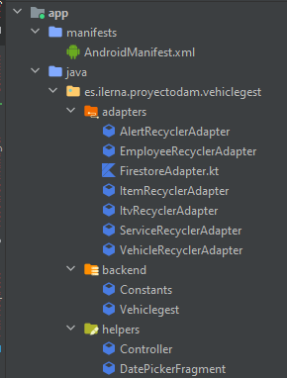

En la carpeta **“manifests”**, nos encontramos el **“AndroidManifest.xml"**. Este archivo contiene información importante sobre la aplicación, como las funcionalidades que utiliza, los permisos que requiere, y las actividades.

### LoginActivity

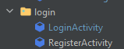

La clase **LoginActivity** amplía la clase AppCompatActivity e implementa la funcionalidad de inicio de sesión para la aplicación.

La actividad está vinculada a un diseño XML mediante la clase **ActivityLoginBinding**, que se crea mediante el método inflate del objeto layoutInflater. Luego, la vista de la actividad se establece mediante el método setContentView.

El proceso de autenticación se realiza mediante la autenticación de Firebase y el objeto **FirebaseAuth** se inicializa en el método **onCreate**. Las credenciales de usuario, es decir, el nombre de usuario y la contraseña, se obtienen de los campos de entrada de texto en el diseño utilizando los objetos tieUsername y tiePassword, respectivamente.

El método **userAuthentication** se llama cuando se hace clic en el botón de inicio de sesión y toma el nombre de usuario y la contraseña como argumentos. Si alguna de las credenciales está vacía o si la longitud de la contraseña es inferior a 6 caracteres, se muestran mensajes de error. Si las credenciales son válidas, el proceso de autenticación se inicia mediante el método **signInWithEmailAndPassword** del objeto FirebaseAuth.

Si la autenticación es exitosa, se llama al método de navegación principal, que inicia MainActivity. Si falla la autenticación, se muestra un mensaje de error mediante un cuadro de diálogo de alerta.

Se llama al método de registro de navegación cuando se hace clic en el botón de registro y se inicia RegisterActivity.

### RegisterActivity

El propósito de esta actividad es permitir que los usuarios se **registren** en la aplicación utilizando su correo electrónico y contraseña.

El código comienza inflando el archivo de diseño XML usando la clase ActivityRegisterBinding y estableciéndolo como la vista de contenido. Luego, inicializa el objeto FirebaseAuth y una referencia a la colección de empleados en Firestore.

En el método **onCreate**, el código configura escuchador **setOnClickListener** en el botón "registrarse" en el diseño. Cuando se hace click en el botón, el código verifica si el nombre de usuario y la contraseña ingresados son válidos. Si los valores ingresados no son válidos, se muestran mensajes de error al usuario. Si los valores son válidos, el código llama al método userRegistration.

El método **userRegistration** crea una nueva cuenta de usuario con el correo electrónico y la contraseña ingresados mediante el método **createUserWithEmailAndPassword** de FirebaseAuth. Si la creación de la cuenta es exitosa, se llama al método addUserToDataBase para agregar el usuario a la colección de empleados en Firestore. Si falla la creación de la cuenta, se muestra un cuadro de diálogo de error al usuario.

El método **addUserToDataBase** usa una rutina para ejecutar la operación de escritura de Firestore en un subproceso en segundo plano. Crea un nuevo objeto Empleado con los datos ingresados y lo escribe en la colección de empleados con una ID de documento igual a la UID del usuario.

El método **newEmployee** devuelve un nuevo objeto Employee con algunos valores predeterminados.

Finalmente, el método de **navegateToMain** inicia la actividad principal de la aplicación después de que el usuario se haya registrado correctamente.

### MainActivity



La clase **MainActivity** es la actividad principal de la aplicación. Contiene las principales variables e instancias de la actividad, como las instancias de FirebaseAuth y FirebaseFirestore, que se utilizan para la autenticación y el acceso a la base de datos, respectivamente. La clase configura las barras de navegación y estable escuchadores para la barra de navegación inferior para reemplazar fragmentos según el elemento seleccionado.

El método onCreate infla el diseño XML de la actividad y lo establece como la vista de contenido. El método también configura el registro para Firestore, establece la configuración para la barra superior y **establece los escuchadores** para la barra de navegación inferior. Además, hay una rutina de prueba que lanza una rutina para comprobar si una inspección ha caducado o no.

El método **checkIsLoggedUser** se llama en el método onStart y comprueba si el usuario actual está conectado.

El método **getUserData** recupera los datos del usuario de la base de datos y el método checkIsAdmin comprueba si el usuario conectado es un administrador.

El método **setTopBarSettings** establece el subtítulo de la barra superior para mostrar el correo electrónico del usuario actual.

El método **setNavBarListeners** establece el listener de la barra de navegación inferior para reemplazar fragmentos según el elemento seleccionado.

El método **showAlertsBadge** inicializa la insignia de alertas y la muestra si hay alertas.

### FirestoreAdapter y adapters de cada objecto

La clase abstracta llamada **FirestoreAdapter** que extiende de RecyclerView.Adapter. toma una consulta a Firestore como entrada.

La clase implementa la interfaz **EventListener** y el método **onEvent** se llama cada vez que los datos en la base de datos cambian. El método onEvent verifica si hay algún error y si no lo hay, actualiza los datos en el RecyclerView y notifica al adaptador que los datos han cambiado.

La clase mantiene una lista de instantáneas de documentos que se han obtenido de la base de datos y la actualiza cuando se producen cambios en la base de datos. La clase también contiene métodos para comenzar y detener la escucha de la base de datos, así como métodos para manejar diferentes tipos de cambios en los datos: **onDocumentAdded, onDocumentModified y onDocumentRemoved.**

Finalmente, la clase proporciona un método getItemCount para devolver el número de documentos en la base de datos y los datos de cada documento se almacenan en una lista ArrayList de objetos DocumentSnapshot.

Por otro lado, tenemos los adaptadores para las listas, que extienden de "FirestoreAdapter" y se utiliza para llenar un RecyclerView con datos de alertas obtenidos de una base de datos de Firestore.

El adaptador tiene una clase interna "ViewHolder" que se encarga de mostrar la información de cada alerta en una tarjeta. El método "bindDataToCardView" se utiliza para asignar los datos de la alerta a los elementos de la tarjeta.

El método **"onCreateViewHolder"** se utiliza para crear una nueva instancia de **"ViewHolder"** y para inflar la vista de la tarjeta. El método **"onBindViewHolder"** se utiliza para llamar a **"bindDataToCardView"** y para mostrar los datos del objeto en la tarjeta correspondiente.

### Clases Constants y Vehiclegest



La clase **“Constants”** es para contener las constantes que se usan en la aplicación

La clase **“Vehiclegest”** es la clase principal de la aplicación, con su instancia, necesaria para algunos métodos que piden el contexto para su ejecución, o acceder a recursos internos

### Clases Controller y DatePickerFragment

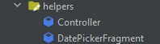

**“Controller”** contiene varias funciones de utilidad que se utilizan en toda la aplicación.

El método **getBitmapFromUrlAsync** descarga una imagen de una URL y la establece en ImageView. El método devuelve un objeto diferido de una corrutina[15] que tiene un resultado de mapa de bits. Esta función se ejecuta de forma asincrónica en el subproceso principal y realiza su trabajo en el subproceso IO.

El método **dateToStringFormat** toma un objeto Date y lo formatea una cadena, utilizando un formato personalizado especificado en “strings.xml”.

El método **fragmentReplacer** reemplaza un fragmento en la interfaz de usuario de la aplicación con otro fragmento.

El método **setDefaultImage** establece en el ImageView proporcionado una imagen predeterminada cuando no hay ninguna imagen disponible.

El método **stringToDateFormat** toma una cadena de fecha y devuelve un objeto Date.

Los métodos **showShortToast y showLongToast** muestran un mensaje al usuario de corta o larga duración, respectivamente.

El método **isInspectionExpired** comprueba si una inspección (ITV) ha caducado comparando la fecha de caducidad de la ITV con la fecha actual.

La clase **DatePickerFragment** es responsable de iniciar y mostrar un diálogo datePicker para seleccionar las fechas que se introducen en los formularios de la aplicación. Devuelve el datePicker con los datos del listener y las fechas.

El método **onCreateDialog** muestra el calendario para seleccionar la fecha. Se obtiene la fecha actual del sistema y se crea una instancia del datePicker con esos datos.

El método **onDateSet** se ejecuta cuando se selecciona una fecha en el datePicker. Recibe como parámetros el año, mes y día seleccionados y llama al escuchador que nos devuelve los datos seleccionados.

### Clases abstractas DetailFormModelFragment y FragmentModel

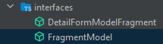

Estás dos clases abstractas son dos de las más importantes de la aplicación, ya que todos los fragmentos de objecto, tanto los de detalle como los de listas, heredan de ellas ya que tienen un comportamiento común.

La clase **DetailFormModelFragment** amplía la clase Fragment e implementa la interfaz MenuProvider. Proporciona métodos para administrar la interfaz de usuario, como crear y manipular la barra de herramientas de navegación, los botones y los campos editables. La clase también se comunica con la base de datos de Firestore, lo que permite al usuario guardar, editar y eliminar elementos.

Se llama al método **onViewCreated** cuando se crea el fragmento e inicializa los componentes de la interfaz de usuario, como botones y campos de texto, y configura la barra de herramientas de navegación.

El método **onCreateMenu** crea los elementos de menú para la barra de herramientas de navegación.

El método **onMenuItemSelected** selecciona un elemento de menú y realiza acciones basadas en el elemento seleccionado, como guardar, editar o eliminar un elemento en la base de datos.

Los métodos privados manejan tareas específicas, como configurar escuchadores para botones, completar datos de formularios y actualizar y eliminar elementos en la base de datos.

**FragmentModel** es una clase abstracta que hereda de Fragment. Proporciona la funcionalidad básica de los fragmentos de listas de objetos, que obtiene datos de una base de datos, inicializa la interfaz de usuario y maneja la interacción con el usuario.

La clase usa Firestore como base de datos de backend y tiene un FirestoreAdapter que se usa para mostrar los datos en los RecyclerView. La interfaz RecyclerAdapterListener se implementa para manejar el evento cuando se selecciona un elemento de la lista.

El método **getDataFromDatabase** se usa para recuperar datos de la base de datos y el método **onItemSelected** se usa para abrir el fragmento de detalle del elemento seleccionado.

El método **initializeUI** se usa para configurar las barras de navegación y el botón de acción flotante, y el método **setSearchViewListeners** se usa para configurar los escuchadores para la vista de búsqueda.

El método **getDetailFragment** se usa para crear un fragmento de detalle, y el método **onAddButtonClick** se usa para abrir el fragmento de detalle para agregar un nuevo elemento.

El método **configRecyclerView** se usa para configurar los RecyclerView y recyclerAdapter.

El método **fragmentReplacer** se usa para reemplazar el fragmento actual con otro fragmento.

### Modelado de datos

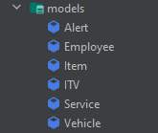

Estas clases representan entidades de la base de datos de Firestore. Las clases implementan la interfaz Parcelable, que permite pasarla como argumento entre actividades o servicios en una aplicación de Android.

La clase define varias propiedades de los objetos, como la matrícula del vehículo, etc. Las clases también tiene un constructor privado que toma un objeto Parcel e inicializa la clase a partir de sus datos.

El método **writeToParcel** escribe los datos de la alerta en un objeto Parcel, mientras que el objeto complementario **CREATOR** proporciona una implementación de la interfaz Parcelable. Creator, lo que permite crear nuevos objetos a partir de un Parcel. El método **newArray** en el objeto CREATOR crea una nueva matriz de objetos.

### Fragmentos

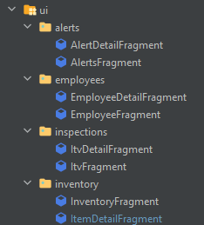

Estos fragmentos heredan de las clases abstractas **DetailFormModelFragment y FragmentModel** y representan el código que maneja los comportamientos de los layout de la aplicación.

El fragmento de detalle se utiliza para mostrar detalles de los objectos de modelado de datos. Amplía la clase **DetailFormModelFragment** y anula varios de sus métodos para adaptarse a las especificaciones del objeto concreto.

El fragmento tiene una variable privada **“Binding”** que se usa para vincular el código a la interfaz XML. Se llama al método **onCreate** cuando se crea el fragmento.

El método **onCreateView** infla el diseño XML del fragmento e inicializa una referencia a la base de datos de Firebase Firestore.

El método **makeFormEditable** se usa para hacer que los campos del formulario sean editables habilitándolos y configurando su color de texto. El método también configura escuchadores de clics para que los campos de fecha abran un cuadro de diálogo de selector de fecha.

El método **bindDataToForm** rellena los campos del formulario con datos de una instantánea del documento de Firestore.

El método **fillDataFromForm** toma los datos de los campos del formulario y los devuelve como una instancia del objeto.

Se llama al método **onDestroyView** cuando se destruye el fragmento y se elimina a Binding.

# Despliegue y pruebas

|  |  |
| --- | --- |
| **Nº** | **ESPECIFICACIÓN DE PRUEBAS** |
| 1 | **Objetivo probado**: Apertura de la aplicación  **Requisitos probados**: Debe aparecer la actividad de login para solicitar los datos de ingreso, o navegar a registro.  **Pruebas que realizar**: Se abre la aplicación y se ingresan los datos de usuario o se navega al registro. |
| 2 | **Objetivo probado**: Autenticación de usuario  **Requisitos probados:** El usuario se autentica con su usuario y contraseña.  **Pruebas que realizar:** Pruebas de contraseñas correctas y erróneas. |
| 2 | **Objetivo probado**: Registro de usuario  **Requisitos probados:** Debe aparecer la actividad registro para solicitar los datos de registro.  **Pruebas que realizar:** Pruebas de ingreso de correos electrónicos o cadenas de caracteres erróneos en los campos de registro de usuario y contraseña. Prueba de coincidencia de campos de contraseña. |
| 3 | **Objetivo probado**: Ver actividad principal  **Requisitos probados:** Debe aparecer la actividad principal con el fragmento central de vehículos  **Pruebas que realizar:** Se abre la actividad y se puede presionar sobre los iconos de los menús. Se prueban los botones de cerrar sesión y navegación. |
| 4 | **Objetivo probado**: Ver listados de registros  **Requisitos probados:** Deben aparecer los registros de vehículos, servicios, personal, inventario, ITV y alertas.  **Pruebas que realizar:** Se conecta a la base de datos y muestra los registros de cada una de las listas, prueba de botón de agregar registro, y las fotos en los listados que puedan contenerlos. Prueba de abrir detalle presionando las fichas. |
| 5 | **Objetivo probado**: Crear registros  **Requisitos probados:** Crear registros en la base de datos  **Pruebas que realizar:** Se conecta a la base de datos y registra los datos dados ingresados en los formularios de datos de cada una de las secciones apretando el botón salvar en el fragmento de detalle |
| 5 | **Objetivo probado**: Borrar registros  **Requisitos probados:** Borrar registros en la base de datos  **Pruebas que realizar:** Se conecta a la base de datos y borra los datos dados ingresados en los formularios de datos de cada una de las secciones, apretando el botón de borrado en el fragmento de detalle. |
| 6 | **Objetivo probado:** Actualizar registros  **Requisitos probados**: Actualizar registros en la base de datos.  **Pruebas que realizar**: Se conecta a la base de datos y actualiza los datos dados ingresados en los formularios de datos de cada una de las secciones. |
|  | **Objetivo probado:** Buscar registros  **Requisitos probados**: Buscar registros en la base de datos.  **Pruebas que realizar**: Se conecta a la base de datos y busca los datos dados ingresados en un campo de texto. |

# Conclusiones

Tras un análisis exhaustivo, podemos afirmar que el proyecto ha alcanzado casi todos los objetivos y calidad esperados. La elección de **herramientas adecuadas, gratuitas y fáciles de usar**, ha sido clave en el éxito del proyecto. Se **adquirieron habilidades valiosas** de diversas tecnologías.

A mitad del desarrollo del proyecto, se empezaron a seguir los principios del libro **"Código Limpio"** de **Robert C. Martin** (Martin, 2012), lo que permitirá una organización eficiente y una facilidad de mantenimiento a largo plazo. **Estos principios son la base de un código mantenible, confiable y eficiente**, y son una guía para desarrolladores para escribir código de alta calidad. Esto requirió tiempo extra para reestructurar y reescribir gran parte del código. Se ha aprendido que hay muchas maneras de escribir código para hacer una misma tarea, pero la diferencia entre una forma u otra **puede determinar la escalabilidad y mantenimiento de la aplicación**.

Además de los aspectos positivos mencionados anteriormente, también debemos mencionar las **dificultades** que se han enfrentado durante el desarrollo del proyecto. Como alumno de programación sin experiencia previa, la tarea de desarrollar una aplicación completa ha sido un reto importante. La falta de conocimientos técnicos y la falta de experiencia en el uso de herramientas y tecnologías específicas han requerido una dedicación extra en la investigación y la documentación. **Hace falta tener una buena base para poder desarrollar un proyecto de calidad.**

El **tiempo limitado** ha sido un factor crucial para el desarrollo del proyecto, debido a tener que compaginarlo con su trabajo. La planificación y la estimación de tiempos han sido un reto en sí mismos, y se han requerido ajustes y cambios a lo largo del proceso para cumplir con los objetivos y plazos establecidos. La falta de tiempo ha limitado la cantidad de funcionalidades que se podrían haber agregado y ha obligado a priorizar y seleccionar cuidadosamente las funciones más importantes. Como conclusión sacamos que **ha de** **realizarse una buena planificación y ser realista para poder llegar a los tiempos de que se disponen y cumplir los objetivos.**

En resumen, a pesar de las dificultades mencionadas, el estudiante ha logrado desarrollar una **aplicación funcional y de calidad**. Este proyecto ha sido una oportunidad valiosa para adquirir nuevas habilidades y conocimientos, y ha demostrado la importancia de perseverar y aprender a lo largo del camino.

# Vías futuras

Como vías futuras para mejorar la aplicación se consideran:

1. Mejorar la interfaz general de la aplicación aplicando el estándar de diseño Material3 en las partes que lo requieran.
2. Optimizar la colocación de los menús para que sea más intuitivo para el usuario.
3. Reestructurar la base de datos para hacerla más eficiente y adaptada al tipo de aplicación.
4. Agregar la posibilidad de imprimir informes de las deficiencias de cada vehículo.
5. Implementar las funcionalidades no completadas como los listados de herramientas, ITVs en cada vehículo.
6. Incluir en la base de datos la información de los clientes, para poder marcar en cada servicio a quién se le ha realizado.
7. Agregar listado de deficiencias de cada vehículo, en un submenú en el apartado de vehículos.
8. Crear un tablón central de avisos e información general que aparezca al entrar el usuario a la aplicación.
9. Desarrollar un sistema de roles para dar permisos de acceso según se requiera. Estas mejoras permitirán a la aplicación ofrecer una experiencia más satisfactoria al usuario, aumentar la eficiencia en la gestión de datos y garantizar un buen funcionamiento en general.
10. Incluir más datos en cada una de las secciones.
11. Integración con sistemas externos, como por ejemplo una aplicación de seguimiento GPS para el rastreo de los vehículos en tiempo real.
12. Implementación de un sistema de notificaciones(push) para alertar a los usuarios de nuevos avisos o información importante relacionada con su vehículo.
13. Implementar un sistema de generación de informes, para sacar documentación de la base de datos.
14. Seguir usando el libro "Código Limpio" de Robert C. Martin, mantener un código legible, documentado y optimizado, mientras se desarrollan nuevas funcionalidades y se mejoran las existentes

En general, hay muchas posibilidades para mejorar y ampliar la aplicación, con el objetivo de brindar una solución más completa y satisfactoria a los clientes.

# Bibliografía

*¿QUÉ ES ITV? NORMATIVA Y TIPOS.* (n.d.). From Servicios ITV: https://www.serviciositv.es/que-es-itv

APD. (2021, Junio 8). *¿En qué consiste la metodología Kanban y cómo utilizarla?* From APD: https://www.apd.es/metodologia-kanban/

Curso Kotlin. (n.d.). *Curso Kotlin.* From Capítulo 26 – DatePicker en Kotlin: https://cursokotlin.com/capitulo-26-datepicker-en-kotlin/

Fox Android. (n.d.). *Bottom Navigation Bar - Android Studio*. From Bottom Navigation Bar - Android Studio: https://www.youtube.com/watch?v=YlIHxIAoHzU&t=119s

Google. (n.d.). *Firebase Auth.* From Firebase Auth: https://firebase.google.com/docs/auth

Google. (n.d.). *Firestore Cloud Plataform.* From Firestore Cloud Plataform: https://firebase.google.com/docs/firestore

Hernández, C. (2021, Febrero 24). *Modelado NoSQL con Firebase Firestore*. From GDG Marbella Youtube: https://www.youtube.com/watch?v=UHIhOKctxD8

Ilerna Online S.L. (n.d.). Programación Multimedia y Dispositivos Móviles. In I. O. S.L., *Programación Multimedia y Dispositivos Móviles.*

Ilerna Online SL. (2022). Metodología Kanban. In I. O. SL, *Entornos de desarrollo.* Lleida: Ilerna Online SL.

Ilerna S.L. (2021). *Entornos de Desarrollo.* Ilerna S.L.

Invarato, R. (n.d.). *Context de Android.* From Jarroba: https://jarroba.com/context-de-android/

IONOS. (n.d.). *El modelo en cascada: desarrollo secuencial de software*. From IONOS: https://www.ionos.es/digitalguide/paginas-web/desarrollo-web/el-modelo-en-cascada/

Lucidchart. (n.d.). *Que es Visio.* From https://www.lucidchart.com: https://www.lucidchart.com/pages/es/que-es-microsoft-visio

Martin, R. C. (2012). *Código Limpio.* ANAYA.

Meardon, E. (n.d.). *About Gantt Charts*. From Altassian: https://www.atlassian.com/es/agile/project-management/gantt-chart

Microsoft. (n.d.). *Diagrama de Gantt de dos años*. From Office.com: https://templates.office.com/es-es/diagrama-de-gantt-de-dos-a%C3%B1os-tm56599548

Moure, B. (n.d.). *FIREBASE Authentication Android* . From FIREBASE Authentication Android : https://www.youtube.com/watch?v=dpURgJ4HkMk

NextU. (n.d.). *¿Qué es Json? ¿Por qué es importante conocerlo?* From NextU: https://www.nextu.com/blog/que-es-json-por-que-es-importante-conocerlo-rc22/#:~:text=En%20resumen%2C%20JSON%20no%20es,para%20transferir%20informaci%C3%B3n%20entre%20sistemas.

Ortega, Á. (n.d.). *Cursos de programación.* From Código Online: www.codigoonline.es

Presta, M. (n.d.). *¿Qué es Firebase? Todos los secretos desbloqueados.* From back4app: https://blog.back4app.com/es/que-es-firebase/

Teamleader. (2021, Agosto 18). *¿Qué es y para qué sirve un diagrama de Gantt?* From Teamleader: https://www.teamleader.es/blog/diagrama-de-gantt

Tecnosoluciones. (n.d.). *Te damos 10 razones para usar la metodología Kanban en tu organización*. From Tecnosoluciones: https://tecnosoluciones.com/10-razones-para-usar-la-metodologia-kanban-en-tu-organizacion/

Trello. (n.d.). *Aprende los aspectos básicos del tablero de Trello*. From Trello: https://trello.com/guide/

Vertex42. (n.d.). *Simple Gantt Chart.* From Vertex42: https://www.vertex42.com/ExcelTemplates/simple-gantt-chart.html?utm_source=v42&utm_medium=file&utm_campaign=templates&utm_term=simple-gantt-chart_ms&utm_content=url

viewnext. (n.d.). *El ciclo de vida de las metodologías ágiles de desarrollo*. From viewnext: https://www.viewnext.com/el-ciclo-de-vida-de-las-metodologias-agiles-de-desarrollo/

VIsure Solutions. (n.d.). *Qué son los requisitos funcionales: ejemplos, definición, guía completa*. From VIsureSolutions: https://visuresolutions.com/es/blog/functional-requirements/

Wikipedia. (2022, Octubre 4). *Android Studio*. From Wikipedia: https://en.wikipedia.org/wiki/Android_Studio

Wikipedia. (2022, Octubre 14). *Bases de datos.* From Wikipedia: https://es.wikipedia.org/wiki/Base_de_datos

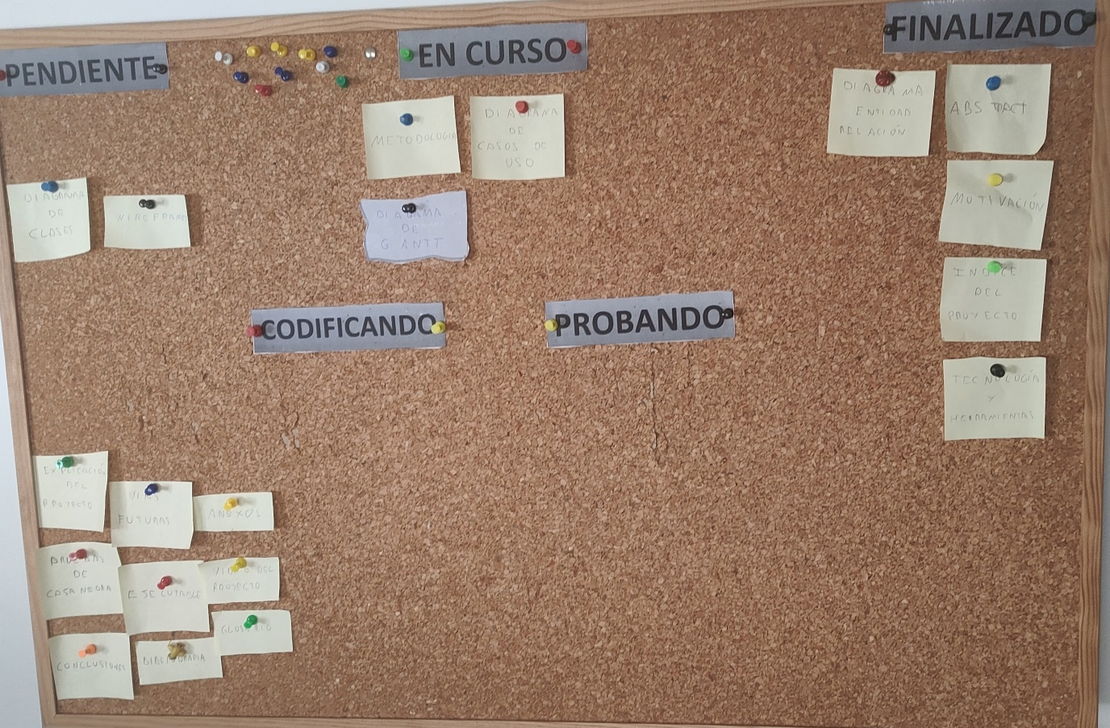

**DIAGRAMA PREVISTO**





**DIAGRAMA REAL**



**DIAGRAMA AMPLIACIÓN**



















|  |  |  |
| --- | --- | --- |
| **Identificador** |  | |
| **Nombre** | Ver detalle alerta | |
| **Descripción** | Al presionar sobre una alerta del listado de alertas se abre una ventana emergente con su ficha detallada. En la alerta se detalla si es por fechas próximas o vencidas de ITV, o bien de deficiencias no corregidas. | |
| **Actores** | Empleado, administrador. | |
| **Precondición** | Empleado autenticado. Listado de alertas abierto. | |
| **Secuencia normal** | **Paso** | **Acción** |
| 1 | El *empleado* presiona el botón “Borrar alerta”. Se ejecuta CU_05. |
| 2 | El *empleado* puede cierra la ventana. Vuelve a CU_03. |
| **Postcondición** |  | |
| **Excepciones** | **Paso** | **Acción** |
|  |  |
| **Comentarios** |  | |

|  |  |  |
| --- | --- | --- |
| **Identificador** |  | |
| **Nombre** | Eliminar alerta | |
| **Descripción** | Borra la alerta permanentemente de la base de datos. | |
| **Actores** | Empleado, administrador. | |
| **Precondición** | Empleado autenticado. Detalle de alertas abierto. | |
| **Secuencia normal** | **Paso** | **Acción** |
| 1 | El *empleado* ha borrado del sistema la alerta de la base de datos. |
|  |  |
| **Postcondición** | La alerta desaparece del listado de alertas | |
| **Excepciones** | **Paso** | **Acción** |
| 1 | Si la deficiencia no está corregida el sistema no permitirá borrar la alerta. |
| **Comentarios** |  | |

|  |  |  |
| --- | --- | --- |
| **Identificador** |  | |
| **Nombre** | Buscar vehículo | |
| **Descripción** | Se muestran los resultados búsqueda con una línea de texto, y filtros de búsqueda por matrícula, marca o modelo. | |
| **Actores** | Empleado, administrador. | |
| **Precondición** | Empleado autenticado. Listado de vehículos abierto | |
| **Secuencia normal** | **Paso** | **Acción** |
| 1 | El *empleado* introduce el texto en el campo de texto. El listado de vehículos se actualiza automáticamente según los filtros y/o el texto. Solo aparecen los vehículos que coinciden con los criterios. Volvemos a CU_06 |
| 2 | El *empleado* cancela mediante una cruz de la parte arriba izquierda. Volvemos a CU_06 |
| **Postcondición** | El listado de vehículos se actualiza según criterios de búsqueda | |
| **Excepciones** | **Paso** | **Acción** |
| 1 | Si no aparecen registros coincidentes aparecerá un mensaje de error de búsqueda. |

|  |  |  |
| --- | --- | --- |
| **Identificador** |  | |
| **Nombre** | Ver detalle de vehículo | |
| **Descripción** | Se abre una ficha con toda la información detallada del vehículo, incluida su foto. | |
| **Actores** | Empleado, administrador. | |
| **Precondición** | Empleado autenticado. Que existan registros de vehículos en la base de datos. Listado de vehículos abierto | |
| **Secuencia normal** | **Paso** | **Acción** |
| 1 | El empleado presiona el botón “Editar”. Se ejecuta CU_09. |
| 2 | El empleado presiona el botón “Eliminar”. Se ejecuta CU_10 |
| 3 | El empleado presiona el botón “Inventario”. Se ejecuta CU_11. |
| 4 | El empleado presiona el botón “Servicios”. Se ejecuta CU_12. |
| 5 | El empleado presiona el botón “ITVs”. Se ejecuta CU_13. |
| 6 | El empleado puede cierra la ventana. Vuelve a CU_06 |
| **Postcondición** |  | |
| **Excepciones** | **Paso** | **Acción** |
|  |  |
| **Comentarios** |  | |

|  |  |  |
| --- | --- | --- |
| **Identificador** |  | |
| **Nombre** | Editar Vehículo | |
| **Descripción** | Hace editable la ficha del vehículo para cambiarlos en la base de datos. | |
| **Actores** | Empleado, administrador. | |
| **Precondición** | Empleado autenticado. Que el registro de vehículo exista en la base de datos. Detalle de vehículo abierto. | |
| **Secuencia normal** | **Paso** | **Acción** |
| 1 | El *sistema* actualiza el registro en la base de datos. |
| 2 | El *empleado* puede cierra la ventana. Vuelve a CU_08 |
| **Postcondición** | El registro se actualiza en la base de datos y en el listado de vehículos. | |
| **Excepciones** | **Paso** | **Acción** |
| 1 | Si los datos son erróneos se dará un mensaje de error. |
| **Comentarios** |  | |

|  |  |  |
| --- | --- | --- |
| **Identificador** |  | |
| **Nombre** | Eliminar vehículo | |
| **Descripción** | Borra el registro de vehículo y sus datos de la base de datos. | |
| **Actores** | Empleado, administrador. | |
| **Precondición** | Empleado autenticado. Que el registro de vehículo exista en la base de datos. Detalle de vehículo abierto. | |
| **Secuencia normal** | **Paso** | **Acción** |
| 1 | El *empleado* le da a aceptar en un modal. El registro es eliminado de la base de datos. Vuelve a CU_06 |
| 2 | El *empleado* le da a cancelar en un modal. El registro no varía. Vuelve a CU_08 |
| **Postcondición** | El registro desaparece de la base de datos. | |
| **Excepciones** | **Paso** | **Acción** |
|  |  |
| **Comentarios** |  | |

|  |  |  |
| --- | --- | --- |
| **Identificador** |  | |
| **Nombre** | Ver listado de inventario concreto | |
| **Descripción** | Se ve un listado de inventario del vehículo filtrado | |
| **Actores** | Empleado, administrador. | |
| **Precondición** | Empleado autenticado. Que haya registros de inventario de vehículo en la base de datos. Vehículo abierto. | |
| **Secuencia normal** | **Paso** | **Acción** |
| 1 | El *empleado* presiona sobre uno de los items. Ejecuta CU_016 |
| 2 | El *empleado* puede cierra la ventana. Vuelve a CU_08 |
| **Postcondición** | Solo se ve el listado de Inventario de ese vehículo en concreto | |
| **Excepciones** | **Paso** | **Acción** |
| 1 | Si el vehículo no tiene asignado nada en el inventario aparecerá en un mensaje de aviso. |
| **Comentarios** |  | |

|  |  |  |
| --- | --- | --- |
| **Identificador** |  | |
| **Nombre** | Ver listado de servicios concreto | |
| **Descripción** | Se ve un listado de servicios de cada vehículo filtrado | |
| **Actores** | Empleado, administrador. | |
| **Precondición** | Empleado autenticado. Que exista el registro de vehículo en la base de datos. Vehículo abierto.3 | |
| **Secuencia normal** | **Paso** | **Acción** |
| 1 | El *empleado* presiona sobre una de servicios. Se ejecuta CU_022. |
| 2 | El *empleado* puede cierra la ventana. Vuelve a CU_08. |
| **Postcondición** | Solo se ve el listado de servicios de ese vehículo en concreto | |
| **Excepciones** | **Paso** | **Acción** |
| 1 | Si el vehículo no tiene asignado servicios aparecerá en un mensaje de aviso. |
| **Comentarios** |  | |

|  |  |  |
| --- | --- | --- |
| **Identificador** |  | |
| **Nombre** | Ver listado de ITV concreto | |
| **Descripción** | Se ve un listado de ITV de cada vehículo filtrado | |
| **Actores** | Empleado, administrador. | |
| **Precondición** | Empleado autenticado. Que el registro de vehículo exista en la base de datos. Vehículo abierto. | |
| **Secuencia normal** | **Paso** | **Secuencia normal** |
| 1 | El *empleado* presiona sobre una de las ITV. Se ejecuta CU_022 |
| 2 | El *empleado* puede cierra la ventana. Vuelve a CU_08 |
| **Postcondición** | Solo se ve el listado de ITV de ese vehículo en concreto | |
| **Excepciones** | **Paso** | **Excepciones** |
| 1 | Si el vehículo no tiene ITVs aparecerá en un mensaje de aviso. |
| **Comentarios** |  | |

|  |  |  |
| --- | --- | --- |
| **Identificador** |  | |
| **Nombre** | Ver listado de deficiencias concreto | |
| **Descripción** | Se ve un listado de deficiencias de cada vehículo filtrado | |
| **Actores** | Empleado, administrador. | |
| **Precondición** | Empleado autenticado. Que el registro de vehículo exista en la base de datos. Vehículo abierto. | |
| **Secuencia normal** | **Paso** | **Secuencia normal** |
| 1 | El empleado presiona sobre una de las deficiencias. Se ejecuta CU_ |
| 2 | El empleado puede cierra la ventana. Vuelve a CU_ |
| **Postcondición** | Solo se ve el listado de deficiencias de ese vehículo en concreto | |
| **Excepciones** | **Paso** | **Excepciones** |
| 1 | Si el vehículo no tiene deficiencias aparecerá en un mensaje de aviso. |
| **Comentarios** |  | |

|  |  |  |
| --- | --- | --- |
| **Identificador** |  | |
| **Nombre** | Buscar item | |
| **Descripción** | Se muestran los resultados búsqueda con una línea de texto, y filtros de búsqueda por matrícula o nombre. | |
| **Actores** | Empleado, administrador. | |
| **Precondición** | *Empleado* autenticado. Listado de inventario general abierto. | |
| **Secuencia normal** | **Paso** | **Acción** |
| 1 | El *empleado* introduce el texto en el campo de texto. El listado de registros se actualiza automáticamente según los filtros y/o el texto. Solo aparecen registros que coinciden con los criterios. Volvemos a CU_015. |
| 2 | El *empleado* cierra mediante una cruz de la parte arriba izquierda. Volvemos a CU_15. |
| **Postcondición** | El listado de registros se actualiza según criterios de búsqueda | |
| **Excepciones** | **Paso** | **Acción** |
| 1 | Si no aparecen registros coincidentes aparecerá un mensaje de error de búsqueda. |
| **Comentarios** |  | |

|  |  |  |
| --- | --- | --- |
| **Identificador** |  | |
| **Nombre** | Editar item | |
| **Descripción** | Hace editable la ficha del item de inventario para cambiarlos en la base de datos. | |
| **Actores** | Empleado, administrador. | |
| **Precondición** | *Empleado* autenticado. Que el registro de item exista en la base de datos. Detalle de item de inventario abierto. | |
| **Secuencia normal** | **Paso** | **Acción** |
| 1 | El *empleado* le da a aceptar en un modal. El registro es eliminado de la base de datos. Vuelve a CU_016 |
| 2 | El *empleado* le da a cancelar en un modal. El registro no varía. El *empleado* puede cierra la ventana. Vuelve a CU_16. |
| **Postcondición** | El registro se actualiza en la base de datos y en el listado de inventario. | |
| **Excepciones** | **Paso** | **Acción** |
| 1 | Si los datos son erróneos se dará un mensaje de error. |
| **Comentarios** |  | |

|  |  |  |
| --- | --- | --- |
| **Identificador** |  | |
| **Nombre** | Eliminar item | |
| **Descripción** | Borra el registro del inventario y sus datos de la base de datos. | |
| **Actores** | Empleado, administrador. | |
| **Precondición** | *Empleado* autenticado. Que el registro de item exista en la base de datos. Detalle de item de inventario abierto. | |
| **Secuencia normal** | **Paso** | **Acción** |
| 1 | El *empleado* le da a aceptar en un modal. El registro es eliminado de la base de datos. Vuelve a CU_13 |
| 2 | El *empleado* le da a cancelar en un modal. El registro no varía. El *empleado* puede cierra la ventana. Vuelve a CU_15 |
| **Postcondición** | El registro desaparece de la base de datos. | |
| **Excepciones** | **Paso** | **Acción** |
|  |  |
| **Comentarios** |  | |

|  |  |  |
| --- | --- | --- |
| **Identificador** |  | |
| **Nombre** | Ver detalle de item | |
| **Descripción** | Se abre una ficha con toda la información detallada del vehículo, incluida su foto. | |
| **Actores** | Empleado, administrador. | |
| **Precondición** | *Empleado* autenticado. Que existan registros de inventario en la base de datos. Listado de inventario abierto | |
| **Secuencia normal** | **Paso** | **Acción** |
| 1 | El *empleado* presiona el botón “Editar”. Se ejecuta CU_18. |
| 2 | El *empleado* presiona el botón “Eliminar”. Se ejecuta CU_19. |
| 3 | El *empleado* presiona el icono de volver. Volvemos a CU_15. |
| **Postcondición** | El listado de registros se actualiza según criterios de búsqueda | |
| **Excepciones** | **Paso** | **Acción** |
| 1 | Si no aparecen registros coincidentes aparecerá un mensaje de error de búsqueda. |
| **Comentarios** |  | |

|  |  |  |
| --- | --- | --- |
| **Identificador** |  | |
| **Nombre** | Buscar ITV | |
| **Descripción** | Se muestran los resultados búsqueda con una línea de texto, y filtros de búsqueda por fecha. | |
| **Actores** | Empleado, administrador. | |
| **Precondición** | *Empleado* autenticado. Listado de ITVs abierto. | |
| **Secuencia normal** | **Paso** | **Acción** |
| 1 | El *empleado* introduce el texto en el campo de texto. El listado de ITVs se actualiza automáticamente según los filtros y/o el texto. Solo aparecen las ITV que coinciden con los criterios. Volvemos a CU_020 |
| 2 | El *empleado* cierra el diálogo mediante una flecha de la parte arriba izquierda. Volvemos a CU_020 |
| **Postcondición** | El listado de ITVs se actualiza según criterios de búsqueda | |
| **Excepciones** | **Paso** | **Acción** |
| 1 | Si no aparecen registros coincidentes aparecerá un mensaje de error de búsqueda. |
| **Comentarios** |  | |

|  |  |  |
| --- | --- | --- |
| **Identificador** |  | |
| **Nombre** | Ver detalle de ITV | |
| **Descripción** | Se abre una ficha con toda la información detallada de la ITV. | |
| **Actores** | Empleado, administrador. | |
| **Precondición** | *Empleado* autenticado. Que exista el registro de ITV en la base de datos. Listado de ITVs abierto | |
| **Secuencia normal** | **Paso** | **Acción** |
| 1 | El *empleado* presiona el botón “Editar”. Se ejecuta CU_23. |
| 2 | El *empleado* presiona el botón “Eliminar”. Se ejecuta CU_24 |
| 3 | El *empleado* presiona el icono de volver. Volvemos a CU_20. |
| **Postcondición** |  | |
| **Excepciones** | **Paso** | **Acción** |
|  |  |
| **Comentarios** |  | |

|  |  |  |
| --- | --- | --- |
| **Identificador** |  | |
| **Nombre** | Editar ITV | |
| **Descripción** | Hace editable la ficha del vehículo para cambiarlos en la base de datos. | |
| **Actores** | Empleado, administrador. | |
| **Precondición** | *Empleado* autenticado. Que el registro de vehículo exista en la base de datos. Detalle de ITV abierto. | |
| **Secuencia normal** | **Paso** | **Acción** |
| 1 | El sistema actualiza el registro en la base de datos. |
| 2 | El *empleado* cierra el diálogo mediante una flecha de la parte arriba izquierda. Volvemos a CU_022. |
| **Postcondición** | El registro se actualiza en la base de datos y en el listado de vehículos. | |
| **Excepciones** | **Paso** | **Acción** |
| 1 | Si los datos son erróneos se dará un mensaje de error. |
| **Comentarios** |  | |

|  |  |  |
| --- | --- | --- |
| **Identificador** |  | |
| **Nombre** | Eliminar ITV | |
| **Descripción** | Borra el registro de vehículo y sus datos de la base de datos. | |
| **Actores** | Empleado, administrador. | |
| **Precondición** | *Empleado* autenticado. Que el registro de vehículo exista en la base de datos. | |
| **Secuencia normal** | **Paso** | **Acción** |
| 1 | El *empleado* le da a aceptar en un modal. El registro es eliminado de la base de datos. Vuelve a CU_14 |
| 2 | El *empleado* le da a cancelar en un modal. El registro no varía. El *empleado* puede cierra la ventana. Vuelve a CU_16 |
| **Postcondición** | El registro desaparece de la base de datos. | |
| **Excepciones** | **Paso** | **Acción** |
|  |  |
| **Comentarios** |  | |

|  |  |  |
| --- | --- | --- |
| **Identificador** |  | |
| **Nombre** | Buscar servicio | |
| **Descripción** | Se muestran los resultados búsqueda con una línea de texto, y filtros de búsqueda por dni o matricula. | |
| **Actores** | Empleado, administrador. | |
| **Precondición** | *Empleado* autenticado. Listado de servicios abierto. | |
| **Secuencia normal** | **Paso** | **Acción** |
| 1 | El *empleado* introduce el texto en el campo de texto. El listado de servicios se actualiza automáticamente según los filtros y/o el texto. Solo aparecen los servicios que coinciden con los criterios. Volvemos a CU_025 |
| 2 | El *empleado* cierra mediante una cruz de la parte arriba izquierda. Volvemos a CU_25 |
| **Postcondición** | El listado de servicios se actualiza según criterios de búsqueda | |
| **Excepciones** | **Paso** | **Acción** |
| 1 | Si no aparecen registros coincidentes aparecerá un mensaje de error de búsqueda. |
| **Comentarios** |  | |

|  |  |  |
| --- | --- | --- |
| **Identificador** |  | |
| **Nombre** | Ver detalle de servicio | |
| **Descripción** | Se abre una ficha con toda la información detallada de la ITV. | |
| **Actores** | Empleado, administrador. | |
| **Precondición** | *Empleado* autenticado. Que exista el registro de ITV en la base de datos. Listado de ITVs abierto | |
| **Secuencia normal** | **Paso** | **Acción** |
| 1 | El *empleado* presiona el botón “Editar”. Se ejecuta CU_28. |
| 2 | El *empleado* presiona el botón “Eliminar”. Se ejecuta CU_29. |
| 3 | El *empleado* presiona el icono de volver. Volvemos a CU_25. |
| **Postcondición** |  | |
| **Excepciones** | **Paso** | **Acción** |
|  |  |
| **Comentarios** |  | |

|  |  |  |
| --- | --- | --- |
| **Identificador** |  | |
| **Nombre** | Editar servicio | |
| **Descripción** | Hace editable la ficha del servicio para cambiarlo en la base de datos. | |
| **Actores** | Empleado, administrador. | |
| **Precondición** | *Empleado* autenticado. Que el registro de servicio exista en la base de datos. Detalle de servicio abierto. | |
| **Secuencia normal** | **Paso** | **Acción** |
| 1 | El sistema actualiza el registro en la base de datos. |
| 3 | El *empleado* presiona el icono de volver. Volvemos a CU_27. |
| **Postcondición** | El registro se actualiza en la base de datos y en el listado de servicios. | |
| **Excepciones** | **Paso** | **Acción** |
| 1 | Si los datos son erróneos se dará un mensaje de error. |
| **Comentarios** |  | |

|  |  |  |
| --- | --- | --- |
| **Identificador** |  | |
| **Nombre** | Eliminar servicio | |
| **Descripción** | Borra el registro de servicio y sus datos de la base de datos. | |
| **Actores** | Empleado, administrador. | |
| **Precondición** | *Empleado* autenticado. Que el registro de vehículo exista en la base de datos. | |
| **Secuencia normal** | **Paso** | **Acción** |
| 1 | El *empleado* le da a aceptar en un modal. El registro es eliminado de la base de datos. Vuelve a CU_25 |
| 2 | El *empleado* le da a cancelar en un modal. El registro no varía. El *empleado* puede cierra la ventana. Vuelve a CU_27 |
| **Postcondición** | El registro desaparece de la base de datos. | |
| **Excepciones** | **Paso** | **Acción** |
|  |  |
| **Comentarios** |  | |

|  |  |  |
| --- | --- | --- |
| **Identificador** |  | |
| **Nombre** | Buscar *empleado* | |
| **Descripción** | Se muestran los resultados búsqueda con una línea de texto, y filtros de búsqueda por dni o apellidos. | |
| **Actores** | Administrador o *empleado* | |
| **Precondición** | Administrador o *Empleado* autenticado. Listado de *empleado*s abierto. | |
| **Secuencia normal** | **Paso** | **Acción** |
| 1 | El *empleado* introduce el texto en el campo de texto. El listado de *empleado*s se actualiza automáticamente según los filtros y/o el texto. Solo aparecen los *empleado*s que coinciden con los criterios. Volvemos a CU_025 |
| 2 | El *empleado* cierra el diálogo mediante una flecha de la parte arriba izquierda. Volvemos a CU_25 |
| **Postcondición** | El listado de servicios se actualiza según criterios de búsqueda | |
| **Excepciones** | **Paso** | **Acción** |
| 1 | Si no aparecen registros coincidentes aparecerá un mensaje de error de búsqueda. |
| **Comentarios** |  | |

|  |  |  |
| --- | --- | --- |
| **Identificador** |  | |
| **Nombre** | Ver detalle de *empleado* | |
| **Descripción** | Se abre una ficha con toda la información detallada del *empleado*. | |
| **Actores** | Administrador o *empleado* | |
| **Precondición** | Administrador o *empleado* autenticado. Listado de *empleado*s abierto. | |
| **Secuencia normal** | **Paso** | **Acción** |
| 1 | El administrador presiona el botón “Editar”. Se ejecuta CU_33. |
| 2 | El administrador presiona el botón “Eliminar”. Se ejecuta CU_34. |
| 3 | El administrador marca la casilla “Hacer administrador”. Se ejecuta CU_35. |
| 4 | El administrador presiona el icono de volver. Volvemos a CU_30. |
| **Postcondición** |  | |
| **Excepciones** | **Paso** | **Acción** |
| 1,2,3 | Solo el *empleado* administrador puede editar o eliminar *empleado*s. |
| **Comentarios** |  | |

|  |  |  |
| --- | --- | --- |
| **Identificador** |  | |
| **Nombre** | Editar *empleado* | |
| **Descripción** | Hace editable la ficha del *empleado* para cambiarlo en la base de datos. | |
| **Actores** | Administrador. | |
| **Precondición** | Administrador autenticado. Que el registro de *empleado* exista en la base de datos. Detalle de *empleado* abierto. | |
| **Secuencia normal** | **Paso** | **Acción** |
| 1 | El sistema actualiza el registro en la base de datos. |
| 3 | El administrador presiona el icono de volver. Volvemos a CU_32. |
| **Postcondición** | El registro se actualiza en la base de datos y en el listado de *empleado*s. | |
| **Excepciones** | **Paso** | **Acción** |
| 1 | Si los datos son erróneos se dará un mensaje de error. |
| **Comentarios** |  | |

|  |  |  |
| --- | --- | --- |
| **Identificador** |  | |
| **Nombre** | Eliminar *empleado* | |
| **Descripción** | Borra el registro de servicio y sus datos de la base de datos. | |
| **Actores** | Administrador. | |
| **Precondición** | Administrador autenticado. Que el registro de *empleado* exista en la base de datos. Detalle de *empleado* abierto. | |
| **Secuencia normal** | **Paso** | **Acción** |
| 1 | El administrador le da a aceptar en un modal. El registro es eliminado de la base de datos. Vuelve a CU_30 |
| 2 | El administrador le da a cancelar en un modal. El registro no varía. El administrador puede cierra la ventana. Vuelve a CU_32 |
| **Postcondición** | El registro desaparece de la base de datos. | |
| **Excepciones** | **Paso** | **Acción** |
|  |  |
| **Comentarios** |  | |

|  |  |  |
| --- | --- | --- |
| **Identificador** |  | |
| **Nombre** | Hacer administrador | |
| **Descripción** | El administrador nombra administrador a otros *empleado*s marcando una casilla de verificación. | |
| **Actores** | Administrador. | |
| **Precondición** | Administrador autenticado. Que el registro de *empleado* exista en la base de datos. El administrador maestro no puede ser degradado. *Empleado* abierto. | |
| **Secuencia normal** | **Paso** | **Acción** |
| 1 | El *empleado* se convierte en administrador marcando una casilla de la ficha de detalle. Vuelve a CU_32 |
| 2 |  |
| **Postcondición** | El *empleado* nombrado administrador puede acceder a las opciones avanzadas de edición de *empleado*s. | |
| **Excepciones** | **Paso** | **Acción** |
| 1 | El administrador maestro tiene la casilla marcada permanentemente y no puede ser desmarcada. |
| **Comentarios** |  | |

|  |  |  |
| --- | --- | --- |
| **Identificador** |  | |
| **Nombre** | Listado de vehículos asignados a cada *empleado* | |
| **Descripción** | En la ficha de *empleado* se puede ver un listado de vehículos asignados a cada *empleado*. | |
| **Actores** | *Empleado* o administrador. | |
| **Precondición** | *Empleado* autenticado. Que el registro de *empleado* exista en la base de datos. *Empleado* abierto. | |
| **Secuencia normal** | **Paso** | **Acción** |
| 1 | El *empleado* presiona sobre uno de los vehículos. Ejecuta CU_016 |
| 2 | El *empleado* puede cierra la ventana. Vuelve a CU_32 |
| **Postcondición** |  | |
| **Excepciones** | **Paso** | **Acción** |
| 1 |  |
| **Comentarios** |  | |

|  |  |  |
| --- | --- | --- |
| **Identificador** |  | |
| **Nombre** | Listado de servicios asignados a cada *empleado* | |
| **Descripción** | En la ficha de *empleado* se puede ver un listado de servicios asignados a cada *empleado*. | |
| **Actores** | *Empleado* o administrador. | |
| **Precondición** | *Empleado* autenticado. Que el registro de servicio exista en la base de datos. *Empleado* abierto. | |
| **Secuencia normal** | **Paso** | **Acción** |
| 1 | El *empleado* presiona sobre uno de los servicios. Ejecuta CU_027 |
| 2 | El *empleado* puede cierra la ventana. Vuelve a CU_32 |
| **Postcondición** |  | |
| **Excepciones** | **Paso** | **Acción** |
| 1 |  |
| **Comentarios** |  | |

* **Colección:** vehicle
  + **Documento:** 1234ABC (matrícula)
    - **Campos**
      * brand:string
      * expiryDateITV:timestamp
      * model:string
      * type:string
      * totalDistance:number
* **Colección:** service
  + **Documento:** Id aleatoria
    - **Campos**
      * plateNumber:string (Clave foránea)
      * date:timestamp
      * costumer:string
      * remarks:string
* **Colección:** ITV
  + **Documento:** Id aleatoria
    - **Campos**
      * date:timestamp
      * remarks
      * **Subcolecciones**
        + **Vehicle:**

**Documento:** 1234ABC (Vehicle plateNumber)

**Campos**

brand:string

model:string

color:string

type:string

* + - * + **Deficiency:**

**Documento:** Id deficiency

**Campos**

description:string

fixed:boolean

severity:string

* **Colección:** deficiency
  + **Documento:** Id aleatoria
    - **Campos**
      * plateNumber:string(Clave foránea)
      * description:string
      * severity:string
      * solution:string
      * fixed:boolean
      * fixedDate:timestamp
      * date:string
* **Colección:** alert
  + **Documento:** Id aleatoria
    - **Campos**
      * plateNumber:string(Clave foránea)
      * description:string
      * solution:string
      * solved:boolean
      * solveddate:timestamp
      * date:string
* **Colección:** inventory
  + **Documento:** Id aleatoria
    - **Campos**
      * plateNumber:string(Clave foránea)
      * name:string
      * description:string
      * photoURL
* **Colección:** employees
  + **Documento:** Id aleatoria
    - **Campos**
      * dni: string
      * name:string
      * surname:string
      * admin: boolean
      * birthdate: timestamp
      * address: string
      * email: string
      * phone: string
      * photoURL



1. La ITV es una revisión periódica y obligatoria a los vehículos de motor, para mantener unas condiciones de seguridad mínimas y contribuir a mantener el medio ambiente. (¿QUÉ ES ITV? NORMATIVA Y TIPOS)
2. La usabilidad es una medida de la facilidad con la que el usuario puede interactuar con una interfaz web o aplicación
3. Sistema ágil de gestión de proyectos en un tablero físico o digital, escribiendo las tareas en tarjetas dividiendo el tablero en fases, pasando cada una de las tareas por todas las fases.
4. Son gráficos digitales que no se componen por mapas bits, si no por líneas, círculos y curvas.
5. XML es un lenguaje de marcado similar a HTML. Significa Extensible Markup Language (Lenguaje de Marcado Extensible) y es una especificación de [W3C](https://www.w3.org/TR/xml/) como lenguaje de marcado de propósito general.
6. Empresa checa de desarrollo de herramientas para desarrolladores de software. Ha desarrollado Android Studio basándose en su IDE ItelliJ Idea.
7. Sistema de control de versiones de código fuente.
8.
9. Google Material Design 3 es un sistema de diseño de código abierto para aplicaciones Android.
10. Una activity o actividad es un punto de entrada a la aplicación, se puede decir que es una pantalla y se puede cargar en cualquier momento.
11. Es una lista dinámica de ítems almacenados en la base de datos con imágenes y posibilidad de presionarlas y seleccionarlas. Mejora el rendimiento al reciclar las vistas de los ítems.
12. Un scrollview es un control que permite mostrar una vista más amplia de lo que ocupa la pantalla desplazando hacia arriba o abajo o a los lados.
13. Un fragmento es una parte reutilizable de la vista, no puede existir por si sola, esta alojada en otra actividad principal.
14. Una API (Application Programming Interface, en español: Interfaz de Programación de Aplicaciones) es un conjunto de reglas y convenciones para acceder a una aplicación o sistema software. Se trata de una interfaz que permite a los programadores desarrollar software que se integre con otros sistemas.
15. Código que se ejecuta paralelamente al hilo principal para no bloquearlo.